Северо-Казахстанская областная ассамблея народа Казахстан КГУ «Қоғамдық келісім»

Организация деятельности Совета матерей ассамблеи народа Казахстана Северо-Казахстанской области.

методическое пособие
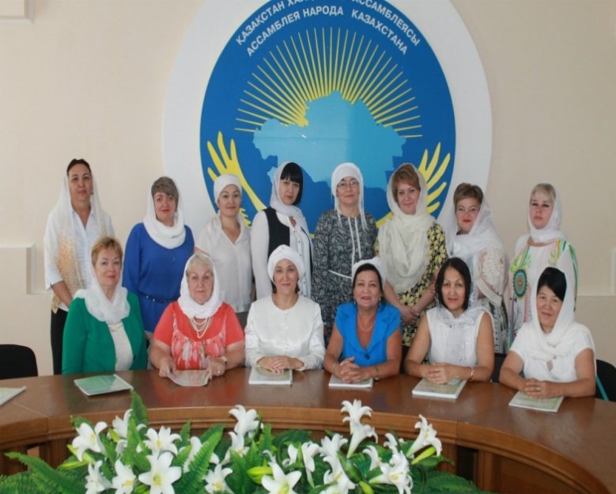

Петропавловск, 2019

Северо-Казахстанская областная ассамблея народа Казахстана КГУ «Қоғамдық келісім»

методическое пособие

Организация деятельности Совета матерей ассамблеи народа Казахстана Северо-Казахстанской области.

Петропавловск, 2019

УДК 31
ББЛ 60.9
О-64

Издается по решению заседания научно-экспертной группы Ассамблеи народа Казахстана Северо-Казахстанской области (протокол № 2 от 11 октября 2019 года)

Смаилова К.К.
Каршалова А.М.

О-64 Организация деятельности Совета матерей ассамблеи народа Казахстана Северо-Казахстанской области/ методическое пособие/ Смаилова К.К., Каршалова А.М – Петропавловск: Северо-Казахстанская областная ассамблея народа Казахстана, 2019. – 77 с.

В данном методическом пособии расскрыта деятельность совета матерей ассамблеи народа Казахстана Северо - Казахстанской области. Представлены нормативные документы, практические рекомендации и методические разработки мероприятий.
Пособие может быть использовано в работе районных и сельских советов матерей.

УДК 31
ББЛ 60.9

КГУ «Қоғамдық келісім» КГУ «Аппарат акима
Северо-Казахстанской области»

Содержание

Введение 5
Глава I. Совет матерей Ассамблеи народа Казахстана как инструмент сохранения и укрепления семейных ценностей 7
1.1 Цели, задачи и основные функции деятельности Совета матерей Ассамблеи народа Казахстана 7
1.2 Формы работы совета матерей 8
1.3 Взаимодействие совета матерей со структурными подразделениями Ассамблеи 11
Глава II. Практические аспекты работы совета матерей Ассамблеи народа Казахстана Северо-Казахстанской области 13
Методическая копилка 29
Фотогалерея 72
Заключение 77

Введение

Стержнем любого народа является семья. Именно в семье сохраняются, преумножаются и передаются из поколения в поколение обычаи народа и его традиции. Наше общество заинтересовано в духовно прочной семье, способной вырастить физически и нравственно здоровых детей. Именно поэтому, Ассамблея народа Казахстана придает важнейшее значение продвижению семейных ценностей и традиций среди молодежи. Будущее Казахстана во многом зависит от того, какие семейные ценности будут усвоены современным поколением.
В 2014 году по инициативе Елбасы Н.А. Назарбаева во всех регионах страны были созданы Советы матерей как консультативно-совещательный орган, призванный оказывать содействие в обеспечении общественного согласия и национального единства путем укрепления институтов семьи и материнства, а также осуществлению мер по культивтрованию семейных ценностей.
Семья и такие семейные ценности как безусловная любовь и забота о детях, супружеская верность, уважение и почитание к старшим, совместный семейный труд и отдых, открытость и доверие, сохранение национальных традиций – фундамент или другими словами питательная среда общенационального единства и общественного согласия. Именно поэтому Советы матерей активно включились в реализацию программы «Рухани жанғыру». Мама конкурентоспособная как личность и профессионал, прагматичная с своем поведении, убежденная, что образование - самый фундаментальный фактор успеха ее детей в будущем, имеющая открытое сознание, т.е. готовая к переменам, способная перенимать чужой опыт, учиться у других, открытая и восприимчивая к лучшим достижениям способна сделает уверенный шаг навстречу будущему, взрастит и воспитает своих детей сильными и ответственными людьми.
Сегодня в Северо-Казахстанской области функционируют 47 советов разных уровней: областной, городской, районый, сельский. Советы матерей в своей работе используют современные формы и интерактивные технологии, что позволяет значительно повысить эффективность и результативность работы.
В методическом пособии представлены основные направления деятельности областного совета матерей. Все сценарии разработаны и апробированы членами областного совета матерей.

Глава I. Совет матерей Ассамблеи народа Казахстана как инструмент сохранения и укрепления семейных ценностей

1.1 Цели, задачи и основные функции деятельности Совета матерей Ассамблеи народа Казахстана

Совет матерей ассамблеи народа Казахстана Северо-Казахстанской области (далее – Совет матерей) является консультативно-совещательным органом, объединяющим на добровольной основе женщин-матерей из числа активистов этнокультурных объединений, членов ассамблеи народа Казахстана Северо-Казахстанской области, неправительственных общественных объединений, представителей государственных органов, коммерческих структур.
Основной целью деятельности Совета матерей является содействие в реализации цели Ассамблеи народа Казахстана в обеспечении межэтнического согласия в регионе, формирование и воспитание казахстанского патриотизма, толерантности, гражданской и духовно-культурной общности народа Казахстана.

Основными задачами совета матерей являются:
- пропаганда и развитие семейных традиций и ценностей, повышение статуса семьи и распространение лучшего опыта воспитания детей, этнокультурных обычаев семейного воспитания;
- привлечение молодых семей к различным видам творческой деятельности и раскрытие их творческого потенциала;
- повышение ответственности родителей за воспитание физического и духовно-нравственного здорового поколения;
- изменение общественного сознания о многодетности в семье;
- организация и проведение семейных, культурно-досуговых и общественно-значимых мероприятий, благотворительных акций и т. д.
- рассмотрение обращений в адрес Совета по вопросам его компетенции.
Совет выполняет следующие функции:
- оказание содействия в повышении ответственности родителей за воспитание физического и духовно-нравственного здорового поколения;
- оказание консультативной помощи одиноким и многодетным матерям в решении их социальных проблем;
- участие в пропаганде семейных ценностей и положительного имиджа семьи в обществе, а также в реализации мероприятий по данному направлению;
- популяризация семейного благополучия и родительской успешности;
- взаимодействие с государственными органами и институтами гражданского общества по вопросам реализации основных задач и функций Совета.

1.2 Формы работы совета матерей

Для успешного решения поставленных задач Совета матерей используют разные формы работы: заседания, благотворительные акции, тренинги, семейные сити-квесты, диалоговые площадки, круглые столы и другие.
Заседания
На учредительном заседании совета избирается президиум, в состав которого входят председатель, заместители председателя и секретарь совета. Президиум руководит деятельностью совета между его заседаниями, готовит заседания, координирует работу совета матерей, обеспечивает организационную и информационную поддержку. В организации текущей деятельности совета важную роль выполняют председатель и секретарь совета.
Ежегодно составляется план заседаний совета матерей, где обсуждаются актуальные проблемы современной семьи, заслушиваются представители государственных органов, разрабатываются планы совместных действий, проводятся тренинги, направленные на повышение роли и статуса женщины-матери.
Благотворительные акции
Благотворительные акции – специально организованное мероприятие для сбора средств или вещей, в ходе которого идет сбор различных пожертвований, не предусматривающих получение прибыли от этой деятельности. Благотворительная акция направлена на привлечение внимания к социальным проблемам и оказание помощи нуждающимся гражданам.
Целью благотворительности является содействие развитию самоорганизации общества путем формирования, поддержания и укрепления в обществе духовно-нравственных ценностей благотворительности.
Тренинги
Тренинг – это всегда обучение через поведение, через прохождение участниками группы ряда смоделированных тренером ситуаций. Только маленькую часть тренинга занимает теория, в основном тренинг – это действия и анализ этих действий.
Следующая ключевая особенность тренинга – это групповая форма обучения. Обучение в группе всегда эффективнее и быстрее, чем индивидуальное. Группа как организм, развивается и живет своей жизнью. На определенных этапах развития группы она становится самообучающей, скорость передачи и восприятия информации увеличивается в разы, сама группа начинает генерировать идеи и решения, которые не пришли бы в голову отдельному человеку за счет так называемого эффекта синергии.
Семейный сити-квест
Современная форма работы семейный сити-квест. Квесты помогают нам активизировать и родителей, и детей. Это игра, в которой задействуется одновременно и интеллект участников, их физические способности, воображение и творчество. Здесь необходимо проявить и смекалку, и наблюдательность, и находчивость, и сообразительность, эта тренировка памяти и внимания, это развитие аналитических способностей и коммуникативных качеств. Участники учатся договариваться друг с другом, распределять обязанности, действовать вместе, переживать друг за друга, помогать. Все это способствует сплочению не только детского коллектива, но и родительского сообщества, а также улучшает детско-родительские отношения.
Диалоговая площадка
Диалоговая площадка – организованная форма диалога посредством равноправного взаимодействия заинтересованных сторон для решения проблем. Диалоговая площадка– это мероприятие, на котором присутствуют представители общественных организаций, специалисты государственных учреждений, СМИ для обмена опытом, обсуждения актуальных вопросов и проблем экономической, социальной, культурной и политической сфер.

1.3 Взаимодействие совета матерей со структурными подразделениями Ассамблеи

Взаймодействие совета матерей со структурными подраздениями АНК является ключевым в его работе. Члены совета матерей входят в состав структур АНК, активно участвуют в общественной жизни ассамблеи и региона в целом.
Совет матерей Ассамблеи народа Казахстана Северо-Казахстанской области
Совместно с клубом благотворителей областной совет матерей проводять благотворительные акции, помогают многодетным семьям, детям сиротам и детям, оставшихся без попечения родителей.
В тесном взаимодействии с советом общественного согласия АНК разработаны проекты, направленные на решение социальных вопросов жителей нашего региона.
Большую помощь в работе совета матерей оказывает совет старейшин, обеспечивая преемственность поколений, воспитание молодежи в духе гражданского единства, дружбы народа, толерантности, высокой нравственности, патриотизма и любви к нашей общей Родине.
Члены совета матерей обращаются к областным медиаторам для разрешения и профилактики семейных конфликтов, для оказания психологической и юридической помощи; обучения молодых пар, вступивших в брак, медиативным приемам, также тренинги для будущих невесток и свекровей, деловые игры, где решаются семейные споры путем медиации.
Информационное сопровождение деятельности советов матерей осуществляет клубом журналистов, посредством интернет-портала областной ассамблеи народа Казахстана (http://kogamdyk-kelisim-sko.kz), печатных СМИ (газеты «Северный Казахстан», «Солтүстік Қазақстан»), телевидение («1-Северный», «МТРК- Петропавловск»), функционируют официальные аккаунты в популярных социальных сетях.

Глава II. Практические аспекты работы совета матерей Ассамблеи народа Казахстана Северо-Казахстанской области
Деятельность Совета матерей осуществляется на принципах сотрудничества, высочайшей деликатности, конфиденциальности, тактичности в общении с другими людьми, милосердия, гуманизма, позитивного восприятия и принятия личности. В своей деятельности совет матерей руководствуется Конституцией РК, Законом РК «Об Ассамблее народа Казахстана» и иными нормативными актами, а также настоящим положением (приложение №1). Для эффективной работы необходимо составить план работы совета матерей (приложение №2)
Состав формируется на условиях добровольного участия из числа представителей АНК, общественных объединений, НПО, этнокультурных объединений и иных организаций, сообществ и общественных деятелей. Заседания совета матерей правомочны при наличии двух третей от общего числа ее членов, присутствующих на заседании.
Заседания совета матерей проводятся по мере необходимости, но не реже одного раза в квартал. Разрабатывается тематика заседаний на весь год (приложение№3). При необходимости вопросы повестки дня могут корректироваться.
Областной совет матерей с 2014 года организует деятельность в рамках проекта «Берекелі шаңырақ», руководствуясь программой по модернизации общественного сознания «Рухани жанғыру».
Для системной работы необходимо иметь следующие документы:
- Положение совета матерей, которое утверждается руководителем отдела внутренней политики района;
- Список состава совета матерей, утвержденный руководителем отдела внутренней политики района;
- План работы совета матерей на год, утвержденный председателем совета матерей района;
- План заседаний совета матерей, утвержденный председателем совета матерей района;
- Протоколы заседаний составляются ежеквартально (приложение №4), постоянно осуществляется мониторинг исполнения рекомендаций;
- Ежеквартально составляется информационный и статистический отчет о деятельности совета матерей (таблица №1);
- Ежегодно предоставляется аналитический годовой отчет (приложение №5).

Приложение №1

ПОЛОЖЕНИЕ
Совета матерей при ассамблее народа Казахстана
Северо-Казахстанской области

- Общие положения

1. Совет матерей при Ассамблее народа Казахстана Северо-Казахстанской области (далее - Совет) является консультативно-совещательным органом при Северо-Казахстанской ассамблеи народа Казахстана (далее - АНК СКО).
2. Совет руководствуется в своей деятельности Конституцией Республики Казахстан, законами Республики Казахстан, актами Президента Республики Казахстан и Правительства Республики Казахстан, иными нормативными правовыми актами, а также настоящим положением.

- Задачи и функции Совета

Основными задачами Совета являются:
- содействие в реализации цели Ассамблеи народа Казахстана в обеспечении общественного согласия и национального единства путем укрепления институтов семьи и материнства;
- осуществление мер по культивированию семейных ценностей.
Совет выполняет следующие функции:
- выработка рекомендаций и предложений для Ассамблеи народа Казахстана, государственных органов и других организаций по укреплению статуса институтов семьи и материнства;
- организация работы по формированию и воспитанию казахстанского патриотизма, толерантности, гражданской и духовно-культурной идентичности народа Казахстана;
- пропаганда межэтнического согласия, толерантного взаимоотношения, укрепления и сохранения преемственности поколений, уважения к национальным традициям и семейным ценностям;
- оказание содействия в повышении ответственности родителей за воспитание физического и духовно-нравственного здорового поколения;
- оказание консультативной помощи одиноким и многодетным матерям в решении их социальных проблем;
- профилактика асоциального поведения в молодёжной среде; воспитание милосердия и душевной чуткости к старшему поколению;
- поддержка и развитие общественных инициатив, социально значимых проектов Ассамблеи народа Казахстана, институтов гражданского общества и других организаций, направленных на культивирование позитивного образа семьи и материнства;
- участие в пропаганде семейных ценностей и положительного имиджа семьи в обществе, а также в реализации мероприятий по данному направлению;
- популяризация семейного благополучия и родительской успешности;
- взаимодействие с государственными органами и институтами гражданского общества по вопросам реализации основных задач и функций Совета.

- Полномочия Совета

Совет в пределах своей компетенции вправе:
- запрашивать от государственных органов информацию, документы и материалы, необходимые для выполнения возложенных задач;
- заслушивать на заседаниях Совета представителей государственных органов и иных организаций по вопросам, входящим в компетенцию Совета;
- в целях реализации своей компетенции принимать решения.
Решения Совета носят рекомендательный характер.

4.Организация деятельности Совета

Состав Совета формируется Советом АНК СКО из числа представителей АНК СКО, общественных объединений, неправительственных организаций, этнокультурных объединений, а также иных организаций, сообществ и общественных деятелей.
Совет состоит из председателя и других членов Комиссии.
Председатель Совета:
1) руководит деятельностью Совета и председательствует на ее заседаниях;
2) определяет повестку дня и подписывает протокол заседания Совета.
В отсутствие председателя его обязанности исполняет заместитель.
Секретарь Совета:
1) информирует членов Совета о времени и месте ее заседаний;
2) организует подготовку материалов к заседаниям Совета;
3) оформляет протокол заседания Совета;
4) представляет председателю Совета, подготовленный ее членами отчет о проделанной работе по исполнению принятых ею решений;
5) по поручению председателя Совета осуществляет иные функции.
Рабочим органом Совета является КГУ «Қоғамдық келісім» КГУ «Аппарат акима Северо-Казахстанской области», обеспечивающий деятельность ассамблеи народа Казахстана области.
Рабочий орган Совета:
- Осуществляет информационно-организационное обеспечение деятельности Совета;
- Ведет с государственными органами, должностными лицами и организациями служебную переписку по вопросам, отнесенным к компетенции Совета;
- Осуществляет иные полномочия, необходимые для обеспечения деятельности Совета;
- Заседания Совета проводятся по мере необходимости, но не реже одного раза в квартал;
- Заседания Совета правомочны при наличии двух третей от общего числа членов Совета;
- На заседания Совета могут приглашаться должностные лица, не являющиеся членами Совета, а также представители общественных организаций, Ассамблеи народа Казахстана и средств массовой информации.

Приложение №2

План работы Совета матерей Ассамблеи народа Казахстана Северо-Казахстанской области на 2019 год.

№ | Мероприятие | Дата проведения
1 | Провести заседание совета матерей | ежеквартально
2 | Работа клуба «Әжелер мектебі» | постоянно
3 | Работа клуба для девочек - «Қыз Жібек» | постоянно
4 | Организовать и провести панель-заседания «Роль семьи и школы в профилактике религиозного экстремизма в молодежной среде» | февраль
5 | Принять участие в благотворительной акции «Жана адам – жаңа өмір» в «Областном перинатальном центре»  г. Петропавловска | март
6 | Организовать и провести международную научно-практическую конференцию «Рухани жаңғыру берекелі шаңырақтан басталады» | март
7 | Организовать и провести мероприятие «Счастье быть мамой!» посвященное Международному женскому дню | март
8 | Принять участие в  Национальном конкурсе  «Мерейлі отбасы» | апрель - сентябрь
9 | Принять участие в Акции «Қамқор» | май
10 | Принять участие в IV Благотворительном балу в рамках акции «Караван милосердия» | май
11 | Организовать и провести Семейнные сити-квесты | май-сентябрь
12 | Принять участие благотворительной акции «Белый цветок» | июнь
13 | Участие в благотворительной акции «Жылу», «Дорога в школу» | август-сентябрь
14 | Провести Женский забег  «Думай и беги» | сентябрь
15 | Организовать и провести ярмарку идей и товаров для семьи «Жасыл экономика – берекелі шаңыраққа». | октябрь
16 | Провести конференцию отцов «Роль отца в формировании антикоррупционной культуры у детей». | декабрь
17 | Провести мероприятие «Елбасы анасы үлгі болар баршаға!», посвященное Дню Первого Президента Республики Казахстан | декабрь
18 | Принять участие в благотворительной акции «Жақсылық жаса» | декабрь

Приложение № 3

Примерная тематика заседаний:
«Профилактика безнадзорности и правонарушений среди несовершеннолетних».
«Реализация государственной молодежной политики в регионе».
«О проведении Национального конкурса «Мерейлі отбасы».
«Роль семьи и школы в профилактике религиозного экстремизма в молодежной среде»
«Особенности семейной медиации при разводах».
«Обряды, традиции и обычаи казахского народа».
«Формирование антикоррупционные мировоззрение»
«Рост благосостояния казахстанцев: повышение доходов и качества жизни».
«Здоровье женщины - здоровье нации».

Приложение №4

ПРОТОКОЛ
заседания Совета матерей Северо-Казахстанской областной ассамблеи народа Казахстана

г. Петропавловск № 1 «5» марта 2019 года

Модератор: Смаилова Кулюмкоз Каирбаевна –
Председатель Совета матерей Северо-Казахстанской
областной ассамблеи народа Казахстана

Присутствовали: члены областного и районного Совета матерей, КГУ «Қоғамдық келісім» КГУ «Аппарат акима Северо-Казахстанской области», учащиеся школ города Петропавловска

Повестка дня:

«Новые меры государства по поддержке многодетных семей и молодежи»
(Смаилова Кулюмкоз Каирбаевна - председатель Совета матерей Северо-Казахстанской областной ассамблеи народа Казахстана)

1. Разъяснила новые меры государства по поддержке многодетных семей и молодежи. Обратилась с призывом к матерям поддержать политику социального благополучия, стабильности, мира и согласия в стране, как основы мирного и безопасного будущего своих детей.

«Ана парызы – ұрпағын бейбітшілік рухта тәрбиелеу»
(Балтабаева Салима қажы - «Әжелер мектебі»)

1. У нашего народа семья всегда была главной его духовной опорой, хранительницей человеческих ценностей, культуры и исторической преемственности поколений. Древняя казахская мудрость гласит: «Государство – это большая семья, а семья – это маленькое государство, и держится оно на любви». Именно здесь человек черпает творческие и духовные силы, в полной мере ощущает счастье материнства и отцовства. Главное в жизни – это семья, дом, дети, чувство любви к ним, только крепкая семья может воспитать полноценную личность, научить детей нравственности, терпимости, уважению к труду.

«О роли женщин в продвижении «зеленой экономике»»
(Аскарова Лязят Кажитаевна – директор Международной организации «EXPO&WOMEN»)

1. В ноябре 2018 года провели в Казахстане первый форум сельских женщин, на котором целая площадка была посвящена «зелёному» бизнесу, внедрению «зелёных» технологий. Подписан меморандум в поддержку спецпроекта «Ауыл — ел бесігі». «зеленая» экономика направлена на экономное потребление тех ресурсов, которые в настоящее время подвержены истощению (полезные ископаемые – нефть, газ) и рациональное использование неисчерпаемых ресурсов. В основе зеленой экономики – чистые или «зеленые» технологии. По словам специалистов, развитие «зеленой» экономики позволит избежать нашей стране экологического кризиса, который затронул своими масштабами уже многие постиндустриальные страны
«Тектану как инструмент формирования проактивной жизненной стратегии личности»
(Сагимбаева Алия Нурпаевна – официальный представитель Академии родологии в Казахстане, тектанушы-родолог-консультант, сопредседатель комитета по родовой культуре Ассамблеи народов Евразии)

1. Родолог помогает человеку разобраться в своих проблемах через изучение истории своего рода. Ведь не зря говорят «на роду написано». Пока родология официально как наука ещё не признана, потому что ещё не прошла все этапы зарождения, но она существует уже 18 лет. То, что в своё время пережили наши предки, отражается на 3–4 поколениях потомков, только на 4–5 поколении происходит трансформация.
Род – это многопоколенная группа кровных родственников, объединенных кровной связью, наследственой памятью и общими стереотипами поведения. А родология изучает закономерности рода как открытой биосоциальной системы. В казахском языке слово «род» имеет несколько синонимов – шежире, ру, тек. У каждого из них есть свои особенности. Мы в основном работаем с понятием «тек» (отсюда тектанушы).

Решили:
- Во всех районах области провести заседания и разъяснить новые меры государства по поддержке многодетных семей и молодежи.
- Руководителям внутренней политике организовать работу в районе, согласно календаря благотворительных акций «Караван милосердия» на 2019 год.
- Выступления докладчиков принять к сведению.

Председатель К. Смаилова

Приложение №5

Информация о деятельности
совета матерей при СКО АНК за 2018 года.

Будущее Казахстана во многом зависит от того, какие семейные ценности будут усвоены современным поколением. В 2014 году по инициативе Президента РК Н.А. Назарбаева во всех регионах страны были созданы Советы матерей как консультативно-совещательные органы, призванны оказывать содействие Ассамблее в обеспечении общественного согласия и национального единства путем укрепления институтов семьи и материнства. Кроме того, деятельность Советов сосредоточена на изучении проблемных вопросов, связанных с духовно нравственным воспитанием в семье, проведении консультативно-информационной работы по повышению уровня правовой грамотности среди женщин, распространении опыта успешных семей, организации профилактической работы и помощи трудным подросткам, неблагополучным и неполным семьям, а также семьям, оказавшимся в тяжелом социальном положении, участии в решении проблем детей, оставшихся без попечения родителей.
В Северо-Казахстанской области 40 Советов матерей работают в каждом районе, г. Петропавловске, ряде сел, предприятий и организаций, активно взаимодействуя с государственными органами и институтами гражданского общества.
Ежеквартально проводились кустовые заседания, где обсуждались актуальные проблемы современной семьи, заслушивались представители государственных органов, разрабатывались планы совместных действий, проводились тренинги направленные на повышение роли и статуса женщины-матери, статуса успешной семьи.
Члены Совета активно участвуют в общественной жизни области. За отчетный период были проведены круглые столы, встречи по разъяснению общенациональных программ, инициированных Главой государства: Стратегии «Казахстан-2050», Плана нации «100 конкретных шагов», Пяти социальных инициатив Президента страны, Программы по модернизации общественного сознания «Рухани жанғыру», Программы «Нұрлы жол» и др.
Важным документом, направленным на дальнейшее устойчивое развитие страны, является Послание Президента страны народу Казахстана от 5 октября т.г. «Рост благосостояния казахстанцев: повышение доходов и качества жизни» и статья Лидера Нации «Семь граней Великой степи», по разъяснению основных положений которых также были проведены мероприятия различного формата.
Членами совета матерей проведено около 200 мероприятий с участием 4627 человек.
В рамках проекта «Берекелі шаңырақ» стало хорошей традицией в целях поддержки молодых семей, помощи в формировании навыков коллективного решения поставленных задач, пропаганды активного семейного отдыха проведение в Парке Победы Семейных сити-квестов «Шаңырағым – шаттығым!» Только в 2018 году было организованно 3 Семейных сити-квеста для 35 семей.
Ярким событием стало районная выставка «Сделано добрыми руками мамы!». Были представлены изделия декоративно-прикладного искусства из различных материалов. Выставка поражала обилием изысканных товаров, которые в настоящее время пользуются огромным спросом среди населения не только североказахстанского региона, но и представителей других областей, ближнего зарубежья.
Далее за «круглым столом» члены Советов матерей обсудили важные и актуальные вопросы: кредитование, ипотеки, медицинское страхование, пенсионная реформа и многое другое. Представители государственных органов подробно поделились информацией, предоставив исчерпывающие ответы. Далее для представителей районов организованна экскурсия в новую мечеть города Петропавловска.
Поскольку Ассамблея стала главным объединяющим центром благотворительности в стране, продвигая в общества идеи милосердия, гуманизма и бескорыстной взаимопомощи, наш Совет активно включился в общенациональную акцию Ассамблеи. Ко Дню благодарности члены совета матерей, председатели и активисты этнокультурных центров организовали благотворительную акцию"Жаңа адам - жаңа өмір". 1 марта поздравив мам, члены совета матерей подготовили подарки и пожелали крепкого здоровья и благополучия 15 новорожденным.
Советы в рамках работы по программе «Рухани жанғыру» модернизации общественного сознания работают в клубах «Қыз Жібек» в школе-лицее «аль-Фараби», «Инабатты қыз» в колледже им. М. Жумабаева совместно квалифицированными психологами, педагогами, медицинскими работниками, членами «Әжелер мектебі».
Спектр вопросов, которыми занимается Совет разнообразен и широк. Но главной задачей нашей работы является воспитание в молодом поколении уважения к семейным ценностям, толерантности и, главное, объяснить им, что семья – это важнейший социальный институт в жизни каждого из нас. Все мероприятия направлены на формирование и воспитание казахстанского патриотизма, толерантности, гражданской и духовно-культурной идентичности народа Казахстана.

Таблица №1
Облыс бойынша жалпы саны, оның ішінде /  Количество Советов матерей по области, в том числе |  |  |  |  |  |  | Мүшелер-дің саны/Количество членов | Кеңес құрамына кіретін орталықтар, клубтар, үйірмелер, қоғамдық бірлестіктер саны/ Кол-во центров, клубов, кружков, общественных объединений, входящих в состав Совета | Өткізілген іс-шаралардың саны/Количество проведенных мероприятий | Қатысушылардың саны/Количество участников | БАҚ-тағы жарияланымдар саны/Количество публикаций в СМИ
облыстық | қалалық | аудандық | ауылдық | этномәдени бірлестіктер жанындағы | мекемелерде/ кәсіпорындарда | басқалары
1 | 1 | 13 | 14 | 6 | 5 |  | 335 | 40 | 79 | 3202 | 46

Методическая копилка

Авторы разработаных сценарий творческая группа: Смаилова Кулюмкоз Кайрбаевна
Жиентаева Зәуреш Көшеғалдықызы
Шакенова Зәуреш Мейрамқызы

Расширенное заседание Совета матерей
«Матери за мир и согласие в нашем общем доме»

Модератор: Смаилова Кулюмкоз Каирбаевна – председатель областного Совета матерей
Участники мероприятия: члены областного Совета матерей, председатели районных Советов матерей, представители государственных органов, НПО, СМИ, приглашенные гости.
В фойе на втором этаже оформлена фотогалерея на металической стойке «О деятельности Совета матерей СКО».
Модератор: Құрметті Қазақстан халқы ассамблеясының жанындағы облыстық Аналар кеңесінің кеңейтілген отырысының қатысушылары! Қазақстан Республикасының Президенті Н.Ә.Назарбаевтың Вашингтон қаласында өткен Ядролық қауіпсіздік жөніндегі IV саммитте жариялаған «Әлем. XXI ғасыр» манифесін ілгерілету және Семей ядролық полигонының жабылуына 25 жыл толуын атап өту мақсатында Қазақстан халқы Ассамблеясы жанынан құрылған Аналар кеңестерінің ұйымдастыруымен «Ақ oрамал» республикалық акциясы барлық өңірлерде өтіп жатыр. 100-ден аса ұлт пен ұлысқа ортақ шаңырақ болған Қазақстанда осындай шараның өтуі үлкен маңызға ие.
Уважаемые гости и члены областного и районного Советов матерей!
По инициативе Ассамблеи народа Казахстана, в целях обеспечения продвижения Манифеста «Мир. XXI век», озвученного Президентом Республики Казахстан Н.А. Назарбаевым на IV Саммите по ядерной безопасности в Вашингтоне, в Северо-Казахстанской области 17 августа 2016 года стартовала республиканская акция «Ак орамал». В рамках этой акции мы открываем расширенное заседание Совета матерей при АНК СКО «Матери за мир и согласие в нашем общем доме». Мы – матери Казахстана- должны поддержать нашего Президента в его стремлении не допустить того, чтобы цветущую землю нашей Родины терзали гусеницы танков и взрывы снарядов, в его благороднейшем стремлении не допустить того, чтобы в наших городах и селах гибли дети под обстрелами ракет. Не допустить того, чтобы хлынули потоки беженцев, спасающихся от конфликтов. Вместе с нашим Президентом мы, граждане этой благославенной страны, должны понять и принять всю меру ответственности всех и каждого члена общества за мир и безопасность, а на нас– матерей – народ Казахстана, наш Президент возлагает еще более более важную и значимую миссию - воспитать будущее поколение с миром в душе, поколение благоразумных людей, умеющих вести конструктивный диалог, сдержанных в страстях и эмоциях, ищущих во всем здравый смысл. Лишь тогда мы сумеем сохранить мир и покой в нашем общем доме – Республике Казахстан.
Цель акции – консолидация жителей области, вне зависимости от этнического происхождения, социальной, религиозной или иной принадлежности, вокруг идеи мира, утверждение единства и согласия в обществе и уверенности граждан в мирном будущем страны.
Слово для выступления предоставляется заведующему секретариатом Северо-Казахстанской областной ассамблеи народа Казахстана.
Модератор: Основной лейтмотив акции «Ак орамал» – «В XXI веке миру нужен мир! Это ключевая идея Манифеста «Мир. XXI век». Мы должны подумать о будущем наших детей и внуков. Надо объединить усилия правительств, политиков, ученых, бизнесменов, деятелей искусства и миллионов людей всего мира, чтобы не допустить повторения трагических ошибок прошлых веков и навсегда избавить мир от угрозы войны. Бездействие или имитация миротворческой деятельности чреваты всемирной катастрофой.
Манифест продиктован искренней тревогой за судьбу грядущих поколений, которым предстоит жить и работать в XXI веке. Не только лидер государства и политики несут огромную ответственность за будущее человечества, но и каждый гражданин Казахстана должен четко осознавать, что от его действия или бездействия зависит будем ли мы продолжать жить в благополучной и безопасной стране.
Н.А. Назарбаев как человек и политик, прошедший через многие тернии и трудности, как государственный деятель, принявший сложное решение о закрытии Семипалатинского ядерного полигона, обратился к мировым лидерам и всему международному сообществу с настоятельной просьбой прислушаться к разуму.
«Надо сделать всё от нас зависящее, чтобы навсегда избавить человечество от угрозы смертоносной войны. Сейчас и в обозримом будущем более актуальной задачи у нас нет», - говорит Нурсултан Абишевич.
Модератор: Слово для выступления предоставляется заместителю председателя областного Совета ветеранов. Тема выступления: «Келешек ұрпақтарды бейбітшілік рухта тәрбиелеу - ананың ең басты міндеті»
Модератор: Идеологическое содержание мероприятий в рамках акции «Ак Орамал» направлено на пропаганду задач, поставленных Главой государства в Манифесте «Мир. XXI век»:
- ответственность всех и каждого члена общества за мир и безопасность;
- взаимоуважение и невмешательство во внутренние дела других;
- благоразумие и диалог, сдержанность и здравый смысл;
- полное освобождение от ядерного и других видов оружия массового уничтожения;
- формирование географии устойчивого мира, последовательного искоренения войны как способа жизнедеятельности.
Слово для выступления предоставляется победителю регионального конкурса «Мерейлі отбасы». Члену Совета матерей. Тема выступления: «Дружба народа Казахстана - основа мира и согласия в нашем общем доме».
Модератор: Слово для выступления предоставляется члену армянского этнокультурного объединения «Кентрон» Тема: «Женщины за мир».
Модератор: Сегодня мы хотим выразить поддержку мирным инициативам Президента, которые отражены в Манифесте «Мир. XXI век». В мире сейчас нет стабильности. Повсеместно вспыхивают конфликты. Взоры всего мира устремлены на Казахстан, на наш опыт сохранения спокойствия в стране. Мы должны помнить об этом и оберегать мир. Нужно прививать миролюбие, чувство сострадания в семье, воспитывать своих детей и внуков в духе толерантности.
Слово для выступления предоставляется члену Совета матерей Тайыншинского района Тема: «Организация деятельности Совета матерей Тайыншинского района».
Модератор: Біздің Президентіміз - адам өркениетін сақтауды ойлайтын ұлы гуманист, көптеген тар жол, тайғақ кешуден өткен адам, саясаткер ретінде, Семей ядролық полигонын жабу туралы күрделі шешім қабылдаған мемлекет қайраткері ретінде әлемдік лидерлер мен бүкіл халықаралық қоғамдастыққа ақыл-парасатқа жүгініңдер деген табанды талаппен жолықты. Біз елбасын қолдауымыз керек, біздерге – еліміздің аналарыга артып отырған үмітін ақауға шақырамын. Адамзатты ажал сепкен соғыс қатерінен мүлде арылту үшін қолымыздан келгеннің бәрін жасауымыз керек. Біз үшін қазір және таяу болашақта бұдан көкейкесті міндет жоқ.
Открытый диалог (вопросы участников мероприятия)
Концертная программа
Благодарим всех за активное участие. Благополучия и успехов во всем!
Назарларыңызғы рахмет !

Республикалық «Ақ орамал» акциясы аясында ынтымағы жарасқан отбасылары арасында өтетін «Менің бақытты отбасым» атты сити-квест ойынының ашылу бағдарламасы

І. Музыка ойналып тұрады.
«Туған ел» әні Жігіттер тобы
1-жүргізуші: Қайырлы күн, қадірлі ақ жаулықты аналарымыз бен тұғыры биік, босағасы берік отбасылар!
2-жүргізуші: Добрый день дорогие гости, уважаемые родители и дети, живущие на благославенной земле Казахстана в мире, согласии и уважении.
Фанфары
2- жүргізуші: Мы рады привествовать вас на городской семейной игре сити- квест под названием «Менің бақытты отбасым». Игра семейный сити- квест проводится в рамках республиканской акции «Ақ орамал». По продвижению Манифеста Президента Республики Казахстан Н.А.Назарбаева «Мир. ХХІ век».
1-жүргізуші:Ақ орамалдың қазақ халқының тарихында философиялық мағынасы терең. Ақ түс – тазалықтың белгісі, адамның ойы мен жан-дүниесінің пәктігін білдіреді; бұл – адамзат өмірінің негізі – ананың ақ сүтінің түсі; бұл – абыройдың, ізгіліктің, аманатқа адалдықтың белгісі. «Ақ oрамал» акциясының негізіне дана халқымыздың ежелгі дәстүрі – татуластыру салты алынған: әйел-ананың басындағы орамалын шешіп, жауласушылардың ортасына тастауы олардың жанжалды тоқтатуына себеп болған.
2-жүргізуші: «Ак орамал» — в переводе означает белый платок.
Белый цвет – это символ чистоты - чистоты помыслов, чистоты души; это символ материнства, основы жизни человечества; это символ чести – честности, верности слову, целомудрия.
В основе акции «Ақ орамал» - древний, казахский обычай примирения: когда женщина обнажает голову, и бросает свой платок между конфликтующими сторонами, тогда стороны конфликта должны остановиться.

Ән шашу Ана туралы ән

1-жүргізуші: Құрметті отбасылық сити квест ойынына қатысушылар!Бүгінгі шарамызды туған елімізде тыныштық, бірлік, келісім, отбасында құт, береке болсын деген ниетпен өткізгелі отырмыз.
2-жүргізуші:
Мир Земли начинается с наших сердец,
Каждый хочет любви и покоя,
Каждый сам для себя и слуга и творец,
Каждый хочет быть в мире с собою.
Птица Мира летает над каждым из нас,
Протяни к ней с любовью ладони.
Сохраним же наш мир здесь и сейчас,
И тогда война нас не тронет.
Слово предоставляется ...
1-жүргізуші: Сити квест ойынын бастауға Облыстық Аналар кеңесінің төрайымы сөз беріледі.
1-жүргізуші: Барлықтарыңызды флешмобқа шақырамыз.
2-жүргізуші: Құрметті сити квестке қатысушылар және жанкүйерлері! Барлықтарыңызға сәттілік, жеңіс тілейміз.
Әділқазылар алқасымен таныстыруға рұқса .
Музыка фанфары.Әсем ән.
1-жүргізуші: Елбасының манифесін қолдау мақсатында өткізген отбасылық сити квест ойыны өз мәресіне келіп жетті. Жеңімпаздарымызды құттықтауға рұқсат етіңіздер!
2-жүргізуші: Поздравляем всех участников с победой! Желаем всем семьям крепкое здоровье, счастья, благополучие во всем.
Марапаттау
1-жүргізуші: Жеңістеріңіз құтты болсын! Әр отбасында бақыт, береке, бірлік болсын!
Флешмоб
Сценарий мероприятия
«Дорога духовности, мира и согласия»
проводимого в рамках акции «Ақ орамал»

г.Петропавловск
Дом Дружбы, актовый зал
В актовом зале установлены мультимедийный экран и музыкальная аппаратура. Сцена украшена искусственными цветами. У сцены установлена трибуна. На экране заставка с названием мероприятия, цели акции, слайды с материалами об акции, иллюстрации к выступлениям спикеров.
Мероприятие начинается танцем с белыми платками ансамбля «Бимаржан»под песню «Анашым». В финале танца на сцену выходит ансамбль «Балқадиша»
Песня в исполнении ансамбля «Балқадиша»
1 ведущий: Армысыздар, аса қадірлі қауым! Елбасының Вашингтон қаласында өткен Ядролық қауіпсіздік жөніндегі IV саммитте жариялаған «Әлем. XXI ғасыр» манифесін ілгерілетуді қамтамасыз ету мақсатында Қазақстан халқы Ассамблеясының жанындағы Аналар кеңесінің бастамасымен қолға алынған «Ақ орамал» республикалық акциясы Солтүстік Қазақстан өнірінде Облыстық перинаталдық орталықта бастау алып, бүгін Достық үйінде жалғасын табуда.
2 ведущий: Республиканская акция «Ақ орамал», инициированная Советом матерей при Ассамблее народа Казахстана, стартовала в нашем регионе в Областном перинатальном центре. А сегодня мы продолжаем ее мероприятием «Дорога духовности, мира и согласия» с участием представителей мусульманского духовенства, духовенства русской православной и римско-католической церквей, членов Ассамблеи народа Казахстана, а как говорил наш Президент все 17 млн. граждан Казахстана – это члены Ассамблеи, члены одной большой, многонациональной семьи. Акцией «Ақ орамал» мы – матери Северного Казахстана поддерживаем Манифест "Мир. XXI век", озвученный Президентом Республики Казахстан Н.А. Назарбаевым на IV Саммите по ядерной безопасности в Вашингтоне и призываем каждого казахстанца сохранить мир и согласие в обществе, призываем независимо от этнической и религиозной принадлежности, объединиться вокруг идей духовности, мира и согласия.
1 ведущий:
Біз- қазақ мал баққан елміз,
Ешкімге соқтықпай жай жатқан елміз.
Басымыздан құт-береке қашпасын деп, найзаға үкі таққан елміз.
Ешбір дұшпан басынбаған елміз,басымыздан сөз асырмаған елміз.
Достықты сақтай білген елміз,дәм-тұзды ақтай білген елміз,- деп Қаз дауысты Қазыбек би айтқандай, күшті болу үшін ең алдымен ішкі бірлік, ұйымшылдық пен татулық керек. Қазақстанның басты байлығы жеріміздің үстінде де емес, астында да емес, адамдарымыздың жүргінде.
2 ведущий: Ак орамал – в переводе «белый платок», в истории казахов имеет глубокое философское значение. Белый цвет – это символ чистоты - чистоты помыслов, чистоты души, это символ материнства - цвет материнского молока – основы жизни человечества; это символ чести – честности, верности слову, целомудрия. Мы будем говорить сегодня о самом-самом важном в нашей жизни, о будущем наших детей и внуков. Так давайте же настроим для этого свои струны души.
Звучит мелодия без слов.
Психолог проводит позитивный настрой по программе «Самопознание», разработанной Институтом гармоничного развития человека Национального научно-практического образовательного и оздоровительного Центра «Бобек».
Я прошу вас сесть удобно, расслабиться, закрыть глаза.
Представьте, что солнечный свет проникает в вашу голову и опускается в середину груди. В середине груди находится бутон цветка. И под лучами света бутон медленно раскрывается, лепесток за лепестком. В вашем сердце расцветает прекрасный цветок, свежий и чистый.
Представьте, что свет начинает распространяться по всему телу. Он становится сильнее и ярче. Мысленно опустите свет вниз по рукам. Ваши руки наполняются светом и освещаются. Руки будут совершать только добрые, хорошие действия и будут помогать всем. Свет опускается вниз по ногам. Ноги наполняются светом и освещаются. Ноги будут вести вас только к хорошим местам для совершения добрых дел. Они станут инструментами света и любви.
Свет поднимается к вашему рту, языку. Язык будет говорить только правду и только хорошие, добрые слова. Направьте свет к ушам, уши будут слушать только хорошие слова, прекрасные звуки. Свет достигает глаз, глаза будут смотреть только на хорошее и видеть во всем хорошее. Вся ваша голова наполнилась светом, и вашей голове только добрые, светлые мысли.
Свет становится все интенсивнее и ярче и выходит за пределы вашего тела, распространяясь расширяющимися кругами. Направьте свет всем вашим родным, близким, друзьям, знакомым. Пошлите свет и тем, с кем у вас временное непонимание, конфликты. Пусть свет наполнит их сердца. Пусть этот свет распространится на весь мир: на всех людей, животных, растения, на все живое повсюду... Посылайте свет во все уголки Вселенной. Мысленно скажите: «Я в Свете... Свет внутри меня... Я есть Свет». Побудьте еще немного в этом состоянии Света, Любви, Покоя...
Теперь поместите этот Свет снова в ваше сердце. Вся Вселенная, наполненная Светом, находится в вашем сердце. Сохраните ее такой прекрасной.
Потихонечку можно открывать глаза. Спасибо.

2 ведущий: Поделитесь своими ощущениями.
- Что вы почувствовали?
- Как Вы думаете, что ощущали люди, которым Вы посылали Свет?
Песня о маме
1 ведущий: Позвольте задать Вам вопрос. Какие мысли и чувства навеяла эта песня о маме?
Идеологема выступления
«Ответственность всех и каждого члена общества за мир и безопасность»
2 ведущий: Аса қадірлі Меруерт апа, елдің берекесін сақтап қалу үшін осы отырған қауымға қандай ақыл-кеңес берер едіңіз? (Выступление матери, потерявшей сына во время Афганской войны).
1 ведущий: «Ұрпақ тәрбиесі – ұлт болашағы» дейді қазақ халқы. Болашақ ұрпақтың жүрегіне ізгілікті қандай жолмен ұялатуға болады? (Бас имам)
Идеологема выступления
«Воспитать будущее поколение с миром в душе»

2 ведущий: Уважаемый отец Максим, Вы являетесь Иереем Русской православной церкви. Ответьте, пожалуйста, на вопрос: «Какой труд души и сердца должен проделать каждый гражданин Казахстана, чтобы сохранить мир и благополучие в нашем общем доме – Республике Казахстан?»
Идеологема выступления
«Искоренить войну в сознании человечества»

На экране «Жұмақтың кілті - ананың табанында»
Қазақ мақалы
«Ключ от рая под ногами у матери»
Казахская пословица
2 ведущий: Прошу обратить внимание на экран. Казахская пословица гласит «Жұмақтың кілті - ананың табанының астында» «Ключ от рая под ногами у матери». Какие чувства и мысли рождает эта пословица? С этим вопросом я хочу обратиться к настоятелю римско-католического прихода «Святая Троица» отцу Томашу.

Идеологема выступления
«Земля - мирная планета»

2 ведущий: читает притчу о мудрой матери
Звучит красивая мелодия
Молодая Мать только вступила на путь материнства. Держа малыша на руках и улыбаясь, она задумалась: "Как долго будет длиться это счастье?" И Ангел сказал ей: "Путь материнства долог и труден. И ты состаришься, прежде чем достигнешь конца его. Но, знай, конец будет лучше, чем начало".
Но, молодая Мать была счастлива, и она не могла предположить, что может быть что-нибудь лучше, чем эти годы. Она играла со своими детьми и по пути собирала для них цветы, и купала их в потоках чистых вод; и солнце им радостно светило, и молодая Мать сказала: "Ничто не может быть более прекрасным, чем это счастливое время!"
И когда наступила ночь, и началась буря, и темная дорога стала невидна, а дети дрожали от страха и холода, Мать обняла их, прижала близко к сердцу и укрыла своим покрывалом… И дети сказали: "Мама, мы не боимся, потому что ты - рядом и ничего страшного случиться не может".
И когда наступило утро, они увидели гору впереди себя, и дети стали подниматься вверх, и утомились… И Мать тоже была утомлена, но все время говорила детям: "Потерпите: еще немного, и мы - там". И когда дети поднялись, и достигли вершины, они сказали: "Мама, мы никогда бы не сделали этого без тебя!"
И тогда Мать, ложась ночью, посмотрела на звезды и сказала: "Это - лучший день, чем прошлый, поскольку дети мои узнали силу духа перед лицом трудностей. Вчера я дала им храбрость. Сегодня я дала им силу".
И на следующий день появились странные облака, которые затемняли землю. Это были облака войны, ненависти и зла. И дети искали в темноте свою Мать… и когда наткнулись на нее, Мама сказала им: "Поднимите свои глаза к Свету". И дети посмотрели и увидели выше этих облаков Свет, и это вывело их из темноты.
И той ночью Мать сказала: "Это - лучший день из всех, поскольку я показала моим детям Бога".
И дни проходили, и недели, и месяцы, и годы, и Мать постарела, и немного сгорбилась… Но дети ее были высокими и сильными, и смело шли по жизни. И когда путь был слишком трудный, они поднимали ее и несли, поскольку она была легка, как перышко… И наконец они поднялись в гору, и уже без нее смогли увидеть, что дороги светлы, а золотые врата широко открыты.
И Мать сказала: "Я достигла конца моего пути. И теперь я знаю, что конец лучше, чем начало, поскольку мои дети могут идти сами, и дети их - за ними".
И дети сказали: "Мама, ты будешь всегда с нами, даже когда пройдешь сквозь эти врата". И они стояли, и наблюдали, как она продолжала идти одна и как врата закрылись за нею. И тогда они сказали: "Мы не можем видеть ее, но она все еще с нами. Мама, подобно нашей, - больше чем память. Она - Живое Присутствие".
1 ведущий: қалай ойлайсыз, осы өмір атты қиын жолда жас ана мен балаларына күш қайдан келді?
Что давало силы детям и молодой матери в тяжелом пути?
Идеологема выступления
«Благоразумие и диалог, сдержанность и здравый смысл – залог мирной жизни в Казахстане»
2 ведущий: А сейчас я прошу выйти к сцене членов областного Совета матерей при АНК. Я обращаюсь к вам с просьбой дать материнский совет что взять с собой в дорогу, долгую дорогу духовности, мира и согласия

ЛЮБОВЬ
УВАЖЕНИЕ
МИЛОСЕРДИЕ
СОСТРАДАНИЕ
МУДРОСТЬ
ТЕРПЕНИЕ
ДОБРОТУ
ВЕРУ
ТРУДОЛЮБИЕ
ИСТИНУ
ВНУТРЕННИЙ ПОКОЙ
СВЕТЛЫЕ ПОМЫСЛЫ
ВЕРНОСТЬ
СВЕТЛЫЕ ПОМЫСЛЫ
ВЕРНОСТЬ

Исполняется финальная песня Авдеева ... о мире и добре. Слова выводятся на экран. Все поют вместе с солистом припев.

1 ведущий: Қазақстанда бейбітшілік пен келісім баянды болсын!
2 ведущий: Духовности, мира и согласия в нашем общем доме – Республике Казахстан!

СЦЕНАРИЙ
Благотворительной акции
«Жаксылык Жаса! Твори Добро!»,
проводимой в рамках общенациональной акции «Караван Милосердия»

Городской Дом культуры

В фойе дома культуры организованы ярмарка-продажа изделий декоративно-прикладного и изобразительного искусства, лотерея, представлены лоты аукциона. Установлены боксы для сбора денежных средств в фойе и в зале. Зал украшен искусственными цветами, шарами. Установлен экран, проектор транслирует слайды.
До начала концерта в зале звучит красивая музыка.
Фанфары
Концерт открывается танцем «Күй»
1-жүргізуші: Армысыздар қымбатты қонақтар, ханымдар мен мырзалар! Жүрегі мейірімге толы ардақты жандар! Бүгінгі «Жаксылык жаса, твори добро» атты қайырымдылық акциясына қош келдіңіздер! Қазақтың ұлы ақыны Абайдың «Адамзаттың бәрін сүй, бауырым» деген даналық сөзінде айтылғандай, «Жақсылық жаса! Твори добро!» атты қайырымдылық акциясының негізгі мақсаты: адамгершілік, ізгілік, қамқорлық, қайырымдылық, мейірімділік сияқты асыл қасиеттерді насихаттау мақсатында туғанынан денсаулығында ақауы бар мүгедек балаларға қаржылай көмек көрсетуді қолға алып отыр.
2-ведущий: Добрый день, уважаемые зрители! Наш концерт мы начали танцем «Күй» Благотворительный концерт «Жаксылык Жаса! Твори добро!» проводится в рамках общенациональной акции «Караван Милосердия».
Областной Совет матерей при Ассамблее народа Казахстана и Детский благотворительный фонд «Улыбка - организаторы этого мероприятия - убеждены, что творить добро так просто и в то же время так сложно. Почему? Подумаем об этом вместе. Сегодня в этом зале собрались неравнодушные, милосердные, добрые и отзывчивые люди, те, для кого слово благотворительность не пустой звук. Сегодня благодаря вашей поддержке мы поможем больным детям, чьи родители обратились за помощью. Что есть в жизни дороже и прекрасней детей? Как хочется, чтобы они были счастливы!
1-жүргізуші: Қазақтың жақсы қасиеттерінің асылдары – қайырымдылық, кең - пейілділік пен жомарттық. Олар адамға қызмет қылып, жақсылық жасауға пейілді жанға тән сипат. Жомарт болу - өзіңде барды зәру адаммен шын жүректен бөлісу.
2-ведущий: Сегодня мы хотим достучаться до каждого сердца, до каждой души, хотим, чтобы мы оглянулись вокруг: не стоит ли рядом с нами тот, кто не просит о помощи, но нуждается в ней. Кто надеется на нас, но не может об этом сказать. Ведь в основе понимания благотворительности лежит мысль о том, что она есть дар не только принимающему, но и дающему. Потребность быть милосердным – одна из самых важных у человека. Мы нуждаемся в пище, защите и любви, как нуждаемся в том, чтобы поделиться тем, что дано нам с ближним.
1-жүргізуші: Алғашқы сөзді Қазақстан халқы ассамблеясының облыстық секретариатының меңгерушісі береміз.
Фанфары
Приветственное слово
1-Жүргізуші: Риясыз жақсылық жасау - биік адамгершіліктің белгісі. Жақсы адам қол ұшын беруге, жәрдем етуге, жанашырлық танытуға, көмек көрсетуге, қолдау жасауға әрдайым дайын тұрады.
2-ведущий: Благотворительность не только вопрос финансовой, материальной помощи нуждающимся, мы, организаторы этого мероприятия, просто убеждены, что она обогащает тысячекратно ум, сердце и душу дающего.
Без тесного сотрудничества и поддержки руководства города Петропавловска эта встреча вряд ли бы состоялась. С большим уважением и признательностью за помощь и поддержку мы предоставляем слово заместителю акима города Петропавловска
Фанфары
Приветственное слово
2-ведущий: Мама - самый нежный, самый любимый и дорогой человек на земле. Совет Матерей, действующий при Ассамблее народа Казахстана области вот уже два года ведет свою кропотливую работу по укреплению общественного согласия и национального единства через культивирование семейных ценностей, благотворительность. Возглавляет его председатель Совета матерей области, провел более 80 различных мероприятий, Вам слово.
Приветственное слово
2-ведущий: «Нужно немного, чтобы вызвать улыбку и достаточно улыбки, чтобы все стало возможным» эти слова Жильбера Сесброна стали девизом для одной молодой организации. Детскому благотворительному фонду «Улыбка» скоро три года. За это время фонд уже сделал немало. Этот благотворительный концерт еще одно доброе дело в копилке фонда, на этот раз организованное совместно с Советом Матерей СКО и всеми вами. Приветственное слово предоставляем президенту фонда
Приветственное слово
2-ведущий: Сегодня здесь вас ждет не только благотворительный концерт, но и аукцион. Все собранные средства пойдут на благие дела – помощь детям, которые нуждаются в дорогостоящем лечении. Будьте активными. Сегодня, от нас в чем - то зависит жизнь и судьба этих детей. Что ж начнем наш концерт. Я приглашаю на сцену юных воспитанников народной студии танца «Қуанамын».
Концертный номер № 1 – танец «Аққу»
1-Жүргізуші:
Өркенім өссін десең,
Кекшіл болма -
Кесапаты тиер еліңе.
Елім өссін десең,
Өршіл болма
Өскеніңді өшіресің.
Жанашыры жоқ жарлыға
Жәрдемші бол асыға,
Қиын қыстау күндерде
Өзі келер қасыңа – дей отыра бүгінгі «ЖАҚСЫЛЫҚ ЖАСА ! ТВОРИ ДОБРО» акциясына өз өнерін халыққа паш етіп отырған Назарбаев зияткерлік мектебінің 7 сынып оқушысы Ғали Нәби. Қалқаның әні «Қалқа».
Концертный номер № 2 – песня «Қалқа».
2-ведущий: Милосердие, сострадание, бескорыстие, доброта. Перечислять таких слов можно не мало, главное, чтобы их значение понимал каждый и это были не пустые слова, а ваши поступки – зов вашей души. Пусть благотворительность входит в нашу повседневную жизнь. Учите этому детей. Творите добро! И снова на сцене творческий коллектив студии народного танца «Қуанамын»
1-жүргізуші: Мейірімділік – ол басқалардың игілігі үшін қамқор болу. Шынайы мейірімді болу- өзіңнен гөрі адамдар мен айналаны қоршағандарға қамқор болу дегенді білдіреді. Ол рақымшылдық пен аяушылық. Мейірімді кісі әрқашан басқаларға көмекке келіп, әр кез жақсылық жасағысы келіп тұрады.
2-ведущий: Одна из школ Петропавловска известна всем как инновационное учебное заведение областного центра, а теперь, думаю, все будут знать ее и как самую отзывчивую и милосердную школу. А говорю я о школе-лицее «аль-Фараби». На днях здесь прошла большая благотворительная акция. В ней приняла участие вся школа, начиная от учащихся подготовительных классов, заканчивая всеми учителями, сотрудниками и, конечно же, родителями школы. Благодаря организованной здесь ярмарке-продаже выпечки, поделок, рисунков за несколько часов школьники и учителя смогли собрать 128 235 тенге. Этот благотворительный взнос от школы–лицея «аль-Фараби» нам сегодня передает ученик 9 класса, президент школы Тарлан Сейдимбек. На сцену для передачи собранной суммы в общую копилку благотворительности я приглашаю председателя Совета матерей и президента Фонда «Улыбка».
Звучит музыка, слово предоставляется
2-ведущий: Музыкальный подарок от школы-лицея «аль-Фараби» продолжит наш благотворительный концерт. Танец батыров в исполнении ансамбля «Тенгри»
Концертный номер № 3 – танец батыров в исполнении мальчиков.
2-ведущий: Кстати, хочу обратить ваше внимание, в фойе и у сцены расположены боксы для сбора денежных средств. Сегодня мы проводим сбор для детей, которые нуждаются в вашей поддержке, срочной медицинской помощи. Родители … пришли на концерт. Приглашаем вас на сцену.
Слова родителей
Концертный номер № 4 – песня.
2-ведущий: Концерт продолжает коллектив ансамбля танца «Тенгри»
2-ведущий: Обращаюсь к тем, кто желает оказать помощь – вы можете это сделать прямо сейчас. Приглашаю вас принять участие в аукционе.
1-жүргізуші: А мы не теряя время, идем дальше. На сцене студия танца «Экспромт»
2-ведущий: Выступление юных танцоров, занимающихся в центре «Фея»
А сейчас самое время подвести итоги по сбору средств.
Счетная комиссия все подсчитала и готова огласить результаты.
Оглашение результатов
(Передача денег в прозрачной упаковке)
2-ведущий: Спасибо всем, кто не прошел мимо, кто не оказался равнодушным к чужой боли. Принял участие в ярмарке, аукционе. Спасибо всем мастерам. Спасибо артистам за участие в благотворительном концерте. А тем, кто еще желает помочь бокс вас ждет на сцене и продолжается ярмарка - продажа изделий декоративно-прикладного и изобразительного искусства. А прямо сейчас для вас звучит песня в исполнении прекрасного артиста Димаша Жакупова.

«Рухани қайта түлеу –біздің мақсатымыз»
атты тақырыпта өтетін дөңгелек үстел бағдарламасы

Ұйымдастырушылар:
- Қызылжар оюлыстық мешітінің жанындағы «Әжелер мектебі»
- Облыстық Аналар кеңесі

Өтетін күні: 19 қыркүйек 2018ж. сағ. 15.00-де
Өтетін орны: Қызылжар қаласы, Жаңа мешіт ғимараты Жуков көшесі
Қатысушылар:
- Қызылжар мешітінің бас иманы Дүйсенбай Кенжетай қажы Байкемелұлына
- Жаңа мешіттің бас иманы Қасымхан
- СҚО облысы әкімінің орынбасары Кожахметов Мадияр Дүйсенбайұлы
- Қызылжар облыстық мешітінің жанындағы «Әжелер мектебі»
- Облыстық ардагерлер ұйымы
- Облыстық Аналар кеңесінің мүшелері
- Петропавл білім беру мекемелерінің басшылары
- Петропавл қаласының зиялы қауымы
Құран оқылады.
1 - жүргізуші: Қайырлы күн, Еліміздің бірлігі мен ынтымағын бір алақанда ұстаған қазақ елінің аса қадірлі зиялы қауымы!
2-жүргізуші:
Рухани жаңғыру – ұлыларды ұлықтау,
Ұлы Абайдың даналығын ұмытпау.
Бұл жаңғыру – кемелденіп жаңғыру,
Кеуде соққан күллі әлемді таң қылу.
Бұл жаңғыру – бастамасы ғажаптың,
Бұл жаңғыру – астанасы ләззаттың.
Жалғаны көп сахнасында жаһанның
Мәдениетін мойындату қазақтың.
Бұл жаңғыру – тарихи сәт сауапты,
Сауапты іске бәріміз де жауапты.
1 - жүргізуші: Елбасы Н.Назарбаевтың рухани жаңғыруға, руханиятқа, білім, ғылымға маңыз беруі – үлкен көрегендік пен ұлттың алға ілгерлеуін жылдам қарқынмен жылжытатын қозғаушы күші. Бұл – тәуелсіз еліміздің бақытты болашағы мен алаңсыз келешегі үшін жасалып жатқан жұмыс. Өйткені, рухани байлықтың кемел болғаны бұл жеке азаматтарымыз үшін де, әрбір жеке тұлғадан құралған қоғам, туған еліміз үшін де өте маңызды үдеріс.
1-жүргізуші: Елбасының бағдарламалық мақаласын жүзеге асыру мақсатындағы «Рухани қайта түлеу –біздің мақсатымыз» атты тақырыпта өтетін дөңгелек үстелімізге қош келдіңіздер!
2-жүргізуші:Бүгінгі дөңгелек үстеліміздің құрметті қонақтарымен, қатысушыларымен таныстыруға рұқсат етіңіздер:
- Қызылжар мешітінің бас иманы Кенжетай
- Жаңа мешіттің иманы Қасымхан
- СҚО облысы әкімінің орынбасары
- Қызылжар облыстық мешітінің жанындағы «Әжелер мектебі»
- Облыстық ардагерлер ұйымы
- СҚО Қазақстан халқы Ассамблеясының секретариаты
- Облыстық Аналар кеңесінің мүшелері
- Петропавл білім беру мекемелерінің басшылары
- Петропавл қаласының зиялы қауымы.
1-жүргізуші: Елбасының «Болашаққа бағдар:«Рухани жаңғыру» бағдарламалық мақаласы ел дамуының жарқын үлгісі мен нақты қадамдарын көрсететін келелі ой, салиқалы пікір, батыл шешімдерге құрылған маңызды құжат. Бұл мақалада сананы жаңғырту, ұлттық болмыстан, ұлттық кодтан айырылып қалмай, оны әлемдік құндылықтармен үйлестіріп, Қазақстанның игілігіне жарату жолындағы мақсат-мүдделер туралы өзекті мәселелерді көтереді. Ол адами құндылықтар, рухани қазына, жастарды тәрбиелеу, олардың бойына патриоттық рухты сіңіре білу. Бұл дегеніміз – ұлтымыздың барлық ұлттық салт-дәстүрлерін, мемлекеттік тіліміз бен әдебиетімізді, мәдениетімізді, ұлттық рухымызды қайта түлету деген асыл ұғымға келіп саяды.
2-жүргізуші:Сөз Қызылжар облыстық мешітінің жанындағы «Әжелер мектебінің» жетекшісі Ырысжамал қажы Әбенқызына беріледі.
1-жүргізуші:Елбасы үнемі елдің ішкі тұрақтылығы, халықтардың өзара достығы мен татулығы, бір-біріне деген сыйластық қарым-қатынасы және этнос пен дінаралық келісім мен татулықты басты мәселеге қояды. Тек тату, бірлігі жарасқан ел ғана алға қойған мақсат-мұраттарына жете алады.
2-жүргізуші:Қазақ елінің алдында тұрған басты міндет: еліміздің басты қозғаушы күші-қоғамдық келісім мен этносаралық үйлесімді сақтау. Қоғамдық келісім мен саяси тұрақтылық- біздің ең маңызды байлығымыз. Бұл жетістікті бағалау,оны сақтау жолында еңбек ету әрбір Қазақстан азаматының міндеті болып табылады.
Сөз Қызылжар орталық мешітінің бас имамы Дүйсенбай Кенжетай қажы Байкемелұлына беріледі.
1-жүргізуші: Елбасы «Болашаққа бағдар: рухани жаңғыру» атты бағдарламалық мақаласында туған жердің тарихы, мәдениеті, діні, тілі, салт-дәстүрі және әдет-ғұрпы арқылы отансүйгіштікке тәрбиелеу рухани жаңғырудың басты қағидаларының бірі екенін атап көрсетті.
2-жүргізуші: Президент елдің бүгіні мен болашағы туралы ой-толғамдарымен бөлісе отырып, қазақстандық әрбір азаматтың туған жеріне тағзым етуге деген құлшынысын, Отанына, еліне деген сүйіспеншілігін арттырып, ұлттық құндылықтарды сақтап, дамытуға ұмтылысын қолдауды өзекті мақсаттардың бірі деп санайды.
Сөз СҚО әкімінің орынбасары беріледі.
1-жүргізуші: «Ел боламын десең, бесігіңді түзе» деп М.Əуезов айтқандай, бүгінгі ұрпақ кешегі тарихын, тілін, дінін білмесе, елдігімізге сын болары хақ. Сондықтан Елбасымыз аталмыш мақаласында бәсекеге қабілеттілік, прагматизм, ұлттық бірегейлікті сақтау, білімнің салтанат құруы, сананың ашықтығы, тіл, дін мәселелері және т.б. ұғымдарды халықтың, әсіресе жастардың санасына ұғынықты әрі ықшам тілмен жеткізуге көп көңіл бөлген.
2-жүргізіші:Бәсекелік қабілет дегеніміз – ұлттың аймақтық немесе жаһандық нарықта бағасы, я болмаса сапасы жөнінен өзгелерден ұтымды дүние ұсына алуы. Бұл материалдық өнім ғана емес, сонымен бірге, білім, қызмет, зияткерлік өнім немесе сапалы еңбек ресурстары болуы мүмкін.
Болашақта ұлттың табысты болуы оның табиғи байлығымен емес, адамдарының бәсекелік қабілетімен айқындалады. Сондықтан, әрбір қазақстандық, сол арқылы тұтас ұлт ХХІ ғасырға лайықты қасиеттерге ие болуы керек-деп Елбасы өз сөзінде айтқан еді. Ортаға Ардагерлер кеңесінің төрағасы Елеусізов Ескендір ағайды шақырсақ,
Ардагерлер кеңесінің төрағасы ағайдың сөзі.
2-жүргізуші: Прагматизм – өзіңнің ұлттық және жеке байлығыңды нақты білу, оны үнемді пайдаланып, соған сәйкес болашағыңды жоспарлай алу, ысырапшылдық пен астамшылыққа, даңғойлық пен кердеңдікке жол бермеу деген сөз. Қазіргі қоғамда шынайы мәдениеттің белгісі – орынсыз сән-салтанат емес. Керісінше, ұстамдылық, қанағатшылдық пен қарапайымдылық, үнемшілдік пен орынды пайдалану көргенділікті көрсетеді.
Нақты мақсатқа жетуге, білім алуға, саламатты өмір салтын ұстануға, кәсіби тұрғыдан жетілуге басымдық бере отырып, осы жолда әр нәрсені ұтымды пайдалану – мінез-құлықтың прагматизмі деген осы. Осы жайында ой бөлісуге қажыға сөз беріледі.
1-жүргізуші:Рухани жаңғыру дегеніміз – ұлттық салт-сана, әдет-ғұрып, мәдени дәстүрлерді берік сақтай отырып, оны жаңа заман жетістіктерімен, жалпыадамзаттық құндылықтармен байыту деп түсіну керек. Жаңа тұрпаттағы жаңғырудың ең басты шарты – ұлттық кодты сақтау. Сондықтан да Елбасының «Ұлттық салт-дәстүрлеріміз, тіліміз бен музыкамыз, әдебиетіміз, жоралғыларымыз, бір сөзбен айтқанда, ұлттық рухымыз бойымызда мәңгі қалуға тиіс» дегені бүгінгі мен ертеңнің және болашақтың негізгі шарты болып табылады.
2-жүргізуші: Елбасы қазақстандықтардың ешқашан бұлжымайтын екі ережені түсініп, байыбына барғанын қалайды.Біріншісі – ұлттық код, ұлттық мәдениет сақталмаса, ешқандай жаңғыру болмайды.Екіншісі – алға басу үшін ұлттың дамуына кедергі болатын өткеннің кертартпа тұстарынан бас тарту керектігін баса айтады.
1-жүргізуші: Табысты болудың ең іргелі, басты факторы білім екенін әркім терең түсінуі керек. Жастарымыз басымдық беретін межелердің қатарында білім әрдайым бірінші орында тұруы шарт. Себебі, құндылықтар жүйесінде білімді бәрінен биік қоятын ұлт қана табысқа жетеді.
2-жүргізуші: Елдің ертеңгі іргесі берік болуы үшін бүгінгі жастардың сапалы білім алып, білікті мамандар қатарын толықтыруы қажет. Сондықтан ел билігі білім саласына ерекше назар аударып отыр. Мемлекет басшысы Нұрсұлтан Назарбаев «Болашаққа бағдар: рухани жаңғыру» атты бағдарламалық мақаласында белгілеп берген жаңғырудың 6 бағытының бірі – білімнің салтанат құруы.
1-жүргізуші: «Болашақта ұлттың табысты болуы оның табиғи байлығымен емес, адамдарының бәсекелік қабілетімен айқындалады» – делінген Елбасы мақаласында. Демек, бүгінгі қоғам мүшелері өз ісінің үздігі болуға ұмтылуы тиіс. Мейлі қай саланың маманы болсын өз ісін жетік меңгерсе, жұмысын бар ынта-жігерімен жасаса ұжымына сыйлы болып қана қоймай ел дамуына қосқан үлесі болары анық.
1-жүргізуші: ХХ ғасыр Қазақстанға бірқатар игіліктерін де берді. Индустрияландыруды, әлеуметтік және өндірістік инфрақұрылымдардың құрылуын, жаңа интеллигенцияның қалыптасуын осыған жатқызуға болады. Бұл кезеңде елімізде белгілі бір жаңғыру болды. Бірақ, бұл – ұлттың емес, аумақтың жаңғыруы еді.
1 жүргізуші: Рухани жаңару арқылы әлем мойындар табысты ел болып, жарқын болашаққа деген сенім мен үмітті үндестіре отырып, баршамыз бірлік туы астында бақытқа бірге жету үшін қазақ еліне, мұсылман халқынаҮндеуімізді жариялауға рұқсат етіңіздер:
Үндеу оқылады.
1 жүргізуші: Қазақ бар жерде Үндеуіміздің орындалатына және барша қазақ қауымын осы Үндеуде айтылған басты мәселеге ден қоюға шақырамыз.
Назарларыңызға көп рахмет!

Қазақстан Республикасының Тұңғыш Президенті күніне орай «Елім деп соққан жүрегі»
атты салтанатты кештің бағдарламасы

Ұйымдастырушы: СҚО Қазақстан халқы Ассамблеясының жанындағы Аналар кеңесі.
Өткізілетін орны мен уақыты:
Достық үйі, 30 қараша 2015 ж. 17.00

«Бимаржан» ансамблінің «Домбыра» би.
1-жүргізуші: Қайырлы күн, қадірменді қонақтар, ақ жаулықты әжелер, асыл аналар мен ханымдар! Қазақстан халқы ассамблеясының жанындағы облыстық Аналар кеңесі ұйымдастырылған Қазақстан Республикасының Тұңғыш Президент күніне арналған «Елім деп соққан жүрегім» атты салтанатты мерекемізге қош келіпсіздер!
2-жүргізуші: Здравствуйте, дорогие дамы и господа! Мы собрались в этом уютном зале Дома Дружбы на торжественном мероприятии «Елім деп соққан жүрегім», посвященном Дню Первого Президента Республики Казахстан и организованно оно областным Советом матерей при Ассамблее народа Казахстана. Главная цель работы Совета заключается в сохранении и укреплении семейных ценностей как фундамента укрепления и развития казахстанской идентичности и общенационального единства.
1-жүргізуші: Қазақстан мемлекеттілігінің негізін қалаушы - еліміздің Тұңғыш Президенті Н. Ә. Назарбаев халықты жарқын істерге жұмылдыру, қоғамдағы татулық пен келісімді нығайту, бүкіл халықаралық қоғамдастықтың ризашылығы мен құрметіне ие болған жаһандық және өңірлік бейбіт бастамалардың авторы.
2-жүргізуші: Мы хотим искренне поздравить всех присутствующих с Днем Первого Президента РК, пожелать всем мира и согласия в нашей стране, благополучия и любви в семьях. И призвать всех казахстанцев следовать примеру Президента в отношении к своей стране, и чтобы семья, национальные традиции, любовь к Родине были главными для каждого гражданина нашей страны.
1-жүргізуші: Елбасы Нұрсұлтан Назарбаевтың салиқалы саясатының арқасында тәуелсіз Қазақ елі қалыптасып, тарихымыз түгенделіп, тіліміз, дініміз және діліміз қайта оралып, Мәңгілік Елдің іргесі қаланды.
2-жүргізуші: Фигура Назарбаева в формировании имиджа Казахстана на мировой арене исключительна. Благодаря его взвешенной и мудрой политике Казахстан проявил себя как толерантное, светское, современное государство, в котором в мире и взаимоуважении живут люди разных национальностей и вероисповеданий.
1-жүргізуші: Елбасының құрметіне мына бір әсем ән шашуымызды қабыл алыңыздар!
Ән шашу - «Қазақстан»әні
2-жүргізуші: Елбасымыз: «Қоғамның даму барысын өмірде – нәзік, көңілде – биік, ал істе – мығым әйелдер қауымынсыз көзге елестету мүмкін емес», – деп айтқандай, бойында қазақ әйеліне тән салмақтылық, биязылық, ізеттілік қасиеттермен қатар, еліміздің гүлденіп дамуына бар күш жігерін салып, Елбасының артқан сенімін ақтауда біліктілігімен өңірімізге танымал болған облыс әкімінің орынбасары Дүйсенова Анархан Қалиқызын ортаға шақырамыз.
Облыс әкімінің орынбасары сөз сөйлейді.
2-жүргізуші: Слово предоставляется Председателю областного Совета матерей при Ассамблее народа Казахстана Смаиловой Кулюмкоз Каирбаевне.
1-жүргізуші: Халқымыздың талай қайсар батыр тұлғаларымыздың бойындағы ұлттық намыс, қайсарлық, өжеттілік, қаһармандықтың қаны - қасиетті қазақ анасының ерлігі. Тәуелсіз еліміздің туын желбіреткен Елбасымыздың көшбасшылық қасиеті сүйікті анасынан дарыған екен. Анасы Әлжан сөзге шешен, айналасын өзіне үйіріп алатын көпшіл адам болған, ән салған, әзілге шебер болған. Балаларының болашағына алаңдап, балаларының білім алып, ел азаматы болуына бар жағдайын жасаған.
2-жүргізуші: Осындай Елі сүйген, елін сүйген Елбасыны дүниеге әкеліп, тәрбиелеген Әлжан апамыз сияқты қазақ халқының әйел-аналары елімізде бар болғанына ризалық етеміз, бас иеміз.
2-жүргізуші: Аналар - тұнып тұрған ұлттық тәрбиенің, салт-сананың, дәстүр мен ғұрыптың, күрескерліктің тумасы. Ананың ұлт болып ұйысуымызға, халық болып қалыптасуымызға бүгінде қосқан үлесі мол.
1-жүргізуші: Қазақтың аналары- ұлтымыздың бар жақсы қасиеттерін – тілін, ділін, әдет-ғұрпын, салт-санасын, ұлттық дәстүрін немересіне, немересінен шөбересіне жеткізуші, дарытушы, дамытушы. Ұлан-байтақ ұлы даланы мекендеген қара орман халқымыздың бір тілде сөйлеп, әдет-ғұрып, салт-дәстүрінің біркелкі болып келуі бұрынғы өткен дана аналарымыздың арқасы.
1-жүргізуші: Облыстық «Әжелер мектебінің» жетекшісі Сәлима қажы апайды ортаға шақырамыз.
«әл Фараби» мектеп - лицейінің «Домалақ ана» ансамблінің ән шашуі
2-жүргізуші: Отбасының ұйытқысы, берекесі, мейір-шапағат көзі — әйел. Әйелдің бұл рөлі отағасының, бала-шағаның анаға деген сүйіспеншілігімен, қамқорлығымен, ана жанын қас-қабағынан, жанарынан танығыштықпен нығая, биіктей береді, тату – сүйіспеншілікте тұрғанда мәртебесі арта түспек.
2-жүргізуші: Әйелдің еріне қарым-қатынасы балалардың әкеге көзқарасының сипатын анықтайтыны берік есте болуға тиіс. Демек, балалар үшін әке беделі аналарының сөзі, іс-қимылы, қас-қабағы арқылы қалыптасады. Еліне елеулі, халқына қалаулы болып келген біртуар тұлғалардың қадірін асқақтатып, биіктерге шығуына қолдау, демеу беретін, шашбауын көтерісетін, жаманын жасырып, жақсысын асыратын, әрине ақылды, парасатты әйелдері.
1-жүргізуші: Бүгін сондай асыл азаматтарымыздың бірі, біртуар дарын иесі, өмірінің соңына дейін жүрегі «елім, жерім, қазағым» деп соққан ұлтжанды жерлес ақынымыз Жарасбай Нұрқановтың жұбайы – «Қазақстан» телеарнасында 40 жылдай қызмет жасаған, Қазина апайымыз ортамызда , осындай көркіне ақылы сай, парасаты мен ғибраты мол аяулы жар, абзал ана, ұлағатты әже Қазина Нұрқанованы зор қошеметпен ортамызға шақырып, ақын азаматтың, қоғам қайраткерінің жары болудың қыр-сыры туралы, жалпы ер-азамат тәрбиелеудегі ұлттық салт-дәстүріміздің ерекшеліктері туралы әңгімелеп беруін өтінеміз.
Нұрқанова Қазина апай сөйлейді
2-жүргізуші: Қазина Сәдуақасқызы сынды апайларымыздың құрметіне «Жақсы келін-жанұя бақыты» атты қалалық байқаудың гран при иегері Майра Жалғасбаеваның орындауында күйі «Налысқы».
Күй орындалады
2-жүргізуші: Қазақ халқы қызының басынан құс ұшырмаған халық. Қыз-ар-ұят. Қыз - ұлттың қызғалдағы.
1-жүргізуші: Қазақ халқында қыз баланы кішкентайынан төрге шығарып отырған халық оның болашақтағы Ел анасы боларына кәміл сенген. Қазақ қыздары даланың елігіндей ерке өскен. Қыз тәрбиесі дұрыс болса, ел іші тыныш болады. Өз жұмысын жаңа бастап жатқан «Қыз Жібек» атты қыздар клубының бойжеткендерін ортаға шақырамыз.
Жеті бойжеткен билеп шығады, біреуі сөз сөйлейді.
2-жүргізуші: Құрметті кешке қатысушы ардагар аналар, қыз-келіншектер! Облыстық Аналар кеңесінің Президент күніне арнап ұйымдастырылған «Елім деп соққан жүрегім» атты салтанатты кешіміз өз мәресіне жетіп отыр. Елінің, халқының болашағын ойлаған, сол үшін бала тәрбиесіне бар ғұмырын арнаған Әлжан сынды аналар көп болғанда ғана елім дейтін ұлдар да көбірек болады, әр шаңырақ, Отанымыз мықты болады. Бүгінгі іс-шарамыздың түйіні ретінде облысымыздың аналар қауымына Үндеу арнауға рұқсат етіңіздер.
1-жүргізуші: Сіздердің алдарыңызда білім саласында қажырлы еңбегімен талай ұрпақтардың оқып білім алуына жағдай жасап, ел басқарған қазақтың әйел - анасы, облыстық Аналар кеңесінің мүшесі, «Балқадиша» әжелер ансамблінің әншісі Құсайынова Роза Асқарқызын ортаға шақырамыз.
Солтүстік Қазақстан облыының аналар қауымына арналған Үндеу оқылады
2-жүргізуші: Құрметті қауым Қазақстан Республикасының Тұңғыш Президенті мейрамына орай «Елім деп соққан жүрегім» атты мерекелік іс-шарамызға ортақ болып, өз үлестеріңізді қосқандарыңызға үлкен алғысымызды білдіреміз.
1-жүргізуші: Еліміз аман, жұртымыз тыныш болсын! Көріскенше күн жақсы!
Шәмші Қалдаяқотың «Ана туралы жырын»
барлық қатысушылар қосылып орындайды.

Ана туралы жыр
Шәмші Қалдаяқов
Әлемнің жарығын сыйладың сен маған
Даланың әр гүлін жинадың сен маған
Сен бердің құстардың қанатын самғаған
Балалық қоштарың өзіңе арнаған

Қайырмасы:
Әлдилеп, аялап өсірген жемісің
Самал жел саябақ құшағың мен үшін
Есейіп кетсем де, мен саған сәбимін
Көңіліңді көктемдей көзіңнен танимын

Өтеуге борышын анашым жан сырым
Іздедім сен үшін әлемнің асылын
Әлемнің байлығын сыйлар ем кеш мені
Сыйлар ем ай - күнін қолыма түспеді

Қайырмасы.
Ете көр қанағат, әзірге берерім
Балалық махаббат, балалық жүрегім
Бол риза анашым, қолдағы осы бар
Өзіңе арнаған әнімді қосып ал

Проект «Берекелі шаңырақ»

Цель проекта – содействие реализации цели Ассамблеи народа Казахстана в обеспечении общественного согласия и национального единства путем укрепления институтов семьи и материнства, а также осуществление мер по культивированию семейных ценностей.
Задачи проекта:
• Консолидация творческого, интеллектуального и эмоционально-волевого потенциала матерей региона для более эффективной реализации социальнозначимых проектов в местном сообществе.
• Создание развивающей и вдохновляющей среды для создания и сохранения счастливой, благополучной и успешной семьи как ключевого фактора укрепления стабильности и благополучия в стране.
• Обучение женщин и девушек современным социальным технологиям для их дальнейшей плодотворной семейной жизни и деятельности во благо себя, семьи и общества.
• Усиление лидерских качеств всех участниц проекта для их успешного общественного, политического и экономического продвижения.
• Разработка участницами плана коллективных действий, направленных на позитивные изменения в обществе, на повышение роли и статуса женщины-матери.
Автор идеи и координатор проекта – Смаилова Күлімкөз Қайырбайқызы
Творческая группа проекта –
Жиентаева Зәуреш Көшеғалдықызы
Шәкенова Зәуреш Мейрамқызы
Мартемьянов Сергей Валерьевич
Корнева Валентина Юлюсьевна
Основные направления работы областного совета матерей по проекту «Берекелі шаңырақ»

Первое направление

"Одна страна - одна судьба!"
Цель работы:
- Пропаганда межэтнического согласия, толерантного взаимоотношения, укрепления и сохранения преемственности поколений, уважения к национальным традициям и семейным ценностям оказание содействия в повышении ответственности родителей за воспитание физического и духовно-нравственного здорового поколения;
- профилактика асоциального поведения в молодёжной среде; воспитание милосердия и душевной чуткости к старшему поколению;
- поддержка и развитие общественных инициатив, социально значимых проектов Ассамблеи народа Казахстана, институтов гражданского общества и других организаций, направленных на культивирование позитивного образа семьи и материнства;
- участие в пропаганде семейных ценностей и положительного имиджа семьи в обществе, а также в реализации мероприятий по данному направлению;
- популяризация семейного благополучия и родительской успешности;
- взаимодействие с государственными органами и институтами гражданского общества по вопросам реализации основных задач и функций Совета.
Второе направление

Обучение женщин и девушек современным социальным технологиям для их дальнейшей плодотворной семейной жизни и деятельности во благо себя, семьи и общества.

Школа женского лидерства «Успешная женщина»
Советом матерей при АНК СКО в рамках проекта были организованы и проведены 8 сессий Школы женского лидерства «Успешная женщина» по развитию социальной активности и лидерских навыков женщин-матерей, содействию их общественному и политическому продвижению.
Программа
Курсов личностного роста «Успешная женщина» 30 часов

Тренер – модератор Смаилова Кулюмкоз Каирбаевна

1 модуль. Каково это – Быть Женщиной? (4 часа)
Родиться женщиной – это еще не значит стать ей. Какие бывают женщины? Качества, которые уменьшают и вытесняют Женское начало. Методика Разумного пути. Команда – сила?! Преимущества эмоционального интеллекта. Сила позитивного мышления. Что нужно сделать, чтобы мыслить позитивно? В чем заключается модель позитивного мышления? Самопрезентация. Умение восстанавливаться. Говорят, чтобы лишить мужчину силы, нужно лишить силы его женщину. Как лишить женщину силы? Необходимо отвернуть ее от самых важных дел, необходимо, чтобы она ушла из своей женской среды (семьи, дома) и занялась второстепенными делами, например, полностью погрузилась в работу.
Дом, лишенный женского тепла и уюта, со временем пустеет и беднеет. Муж, лишенный женской поддержки, обессиливает. Семья, в которой женщина не проявляется в своих естественных ролях: как жена и мать, а проявляется в роли неестественной - как работник, у которого на семью времени не остается, перестает быть дружной, крепкой и гармоничной....
Разумеется, женщины могут участвовать в социальных процессах, могут работать. Но в каком случае это будет во Благо? В том случае, если в ее семье всё в порядке, если отношения в ее семье не идут в убыток внешней деятельности.
Если же отношения в семье не налажены, если дома запустение, то кому принесет счастье и радость трудовая деятельность женщины?.. Будет ли муж любить и ценить жену за, то что она хороший работник, если в семье полная разруха, и все ее члены неудовлетворенны и несчастливы?..
В женских ручках - ключ к сотворению счастья в своей семье. В женских силах сплотить семью, сотворить дома уют и гармонию, так, чтобы и муж и дети были удовлетворены, спокойны, миролюбивы и счастливы.. И это первое и самое важное, в чем должна реализовываться женщина. А потом уже работа и всё остальное.. Почему так?
Если приоритеты выстроены правильно, то от этого выигрывают все. И истинную радость приносить женщине видеть мужа своего - успешным и мужественным, сильным и благородным, детей - разумными, честными, любящими, а семью - крепкой и дружной... Любовью семья едина, любовью муж вдохновлен, в любви дети рождены и воспитаны.. Любовью творящей и прекрасной, которая исходит из сердца Мудрой Женщины, и устремляющей сердца любимых к Высотам Духа...
Публичный имидж. Постановка на публике, манера поведения, приемы вовлечения публики, психологический контакт, захват и удержание внимания аудитории, умение вызвать доверие и расположить публику - ознакомление.
2 модуль. Сознание процветания. Жизненный успех – что это? (4 часа)
Пробудиться, осознать свой истинный потенциал. Желаете в жизни успеха и изобилия – запрограммируйте подсознание на убежденность в процветании. Убежденность рождает в индивидууме сознание процветания. Человек может расти, изменятся и развивать любые таланты. Подсознание – сокровищница мудрости, знаний и вдохновения. Грани убежденности в процветании.
Восемь типов удачи по фэншуй:
1. Богатство и процветание – удача в деньгах.
2. Счастливый брак – удача в любви.
3. Хорошие дети – удача потомкам.
4. Хорошее здоровье – удача долгих лет жизни.
5. Достойное имя и признание – удача в приобретении авторитета.
6. Присутствие полезных людей – удача со стороны власти. 7. Образование – удача в самосовершенствовании.
8. Хорошая карьера – удача в достижении.
Эмпатия. Эмпатия в повседневной жизни. Навыки эмпатических реакций. Шаги реакции с эмпатией. Чего избегать.
3 модуль. Здоровье женщины на различных этапах жизни.( 4 часа)
Здоровье не в аптеке, а в голове. Красота и Молодость. Гармония души и тела. Использование женской интуиции для исцеления себя и близких. Очищение. Восстановление. Психологическое здоровье. Медитация. Практики омоложения. Управление стрессом. Теория стресса. Стратегии по управлению стрессом. Стрессовые прививки. Проверенные уменьшители стрессов.
4 модуль. Лидер и харизма (4 часа)
Лидерами не рождаются – лидерами становятся. Что должен знать, уметь и чем обладать настоящий неформальный лидер или формальный руководитель. Насколько сильна ваша личность? Насколько сильно ваше влияние на окружающих? Как стать настоящим лидером? Насколько вы обладаете тем, что называется «харизма»? Каковы составляющие харизмы личности? Какова психотехнология управления людьми?
Содержание тренинга:
Технология лидерства.
Харизма лидера: мифы и реальность.
Составляющие харизмы.
Увеличение личной харизмы.
Психология влияния на людей.
Развитие лидерских качеств.
Секреты Формулы Власти.
Повышение лидерского потенциала.
Имидж и магнетизм лидера.
Власть: как ее брать и удерживать?
Приемы эффективного управления, мотивации и воздействия.
5 модуль. Речь – инструмент успеха (6 часов)
Публичный имидж: постановка на публике, манера поведения, приемы вовлечения публики, психологический контакт, захват и удержание внимания аудитории, умение вызвать доверие и расположить публику – проработка навыков.
Владение содержанием речи: освоение основных стилей, видов и жанров выступлений: импровизация, художественный рассказ, информационное, убеждающее выступление. Умение мыслить на публике и говорить одновременно.
Энергетика речи и уверенность оратора: управление стрессом, владение психологическим состоянием, методы устранения страха, секреты магнетизма и привлекательности оратора, свобода и непринужденность. От стресса — к удовольствию от выступления!
Техника речи и постановка голоса: сила и полетность звука, четкость дикции и произношения, речевое дыхание, темп речи, владение взором, устранение «зависаний», мусорных слов-паразитов.
Композиция речи: законы строения речи, целостность и последовательность выступления, приемы начала и окончания речи.
Убедительность и влияние: мастерство убедительной речи, умение доходчиво, ясно и точно излагать мысли, приемы внушения, использование манипуляций и искусство софистики.
Выразительные средства речи: акценты, смысловые паузы, владение интонациями, ролевое перевоплощение и гибкость, актерские техники.
Оригинальность и креативность в речи: «подвешенность» языка, нестандартность речи, свободная импровизация и экспромт, метафоричность, образность, богатство речи, расширение активного словарного запаса.
Работа с аудиторией: мастерство ведения дискуссий и презентаций, умение вдохновлять публику, эффективные приемы ответов на вопросы, нейтрализация «вредных» и недоброжелательных клиентов.
6 модуль. Time – management (4 часа)
Время – невосполнимый ресурс.
Управление временем.
Цель тренинга: планирование своей карьеры, эффективное распорядительство своим временем, четкая формулировка целей и задач, составление планов и расписаний, полноценное использование органайзера. Содержание:
Техника самоменеджмента:
• время как ресурс;
• цели и функции самоменеджмента;
• временной капитал;
• инвентаризация времени;
• оценка собственной организованности.
Постановка целей:
• поиск и нахождение целей;
•система целей: долгосрочные, среднесрочные и текущие цели.
Организация рабочего дня:
• индивидуальный ритм работоспособности;
• как начинать и как заканчивать рабочий день;
• составление рамочного плана дня.
Контроль и самоконтроль:
• анализ прошедшего дня, оценка результатов;
• выявление и устранение причин потерь рабочего времени.
Рационализация деловых коммуникаций:
• организация деловых совещаний;
• приём посетителей;
• ведение деловой корреспонденции.
Отчеты о потраченном времени:
10 правил экономии рабочего времени.
7 модуль. Карьера и Успех. Мастер – класс женщин – лидеров (4 часа)
Как совместить личную жизнь и карьеру. Изучение жизненного опыта наиболее успешных в личном, семейном, профессиональном и общественном отношении женщин – лидеров. Повышение мотивации личностного, социального и духовно - нравственного развития девушек и молодых женщин. Закрепление в общественном сознании цивилизованного образа современной женщины, женщины - лидера, как полноправного и активного участника всех политических, социальных процессов, формирование позитивного отношения к равному представительству мужчин и женщин в органах государственной власти и управления – залог прогресса нашего общества и успешного преодоления актуальных проблем.
Формы работы ШЖЛ «Успешная женщина»:
- Тренинги
- Мастер – классы признанных лидеров региона
- Акции
- Круглые столы
- Конференции
- Дебатные турниры
- Просмотр видеотренингов известных отечественных и зарубежных тренеров
- Выступления перед широкой общественностью по популяризации идей «Большая Страна-Большая Семья» в рамках информационно-пропагандистских акций
- Активное чтение книг из категории «Книги, которые могут изменить жизнь» и обмен мнениями по прочитанному
- Другие виды самообразования

ИСТОРИЯ СЧАСТЬЯ

Смаилова Күлімкөз, председатель Северо-Казахстанского областного Совета матерей при АНК, директор школы-лицея «аль-Фараби»

Я решилась впервые рассказать свою историю только ради того, чтобы в тысячный раз громко заявить о своем убеждении «Бай-қуатты Қазақстан берекелі шаңырақтан басталады» и вовлечь новых соратников в дело сохранения и укрепления духовно прочной, большой, дружной семьи, с добрыми традициями, в дело пропаганды хороших семейных ценностей, проверенных веками и отвечающих вызовам времени, и тем самым укреплять мир и согласие в нашей стране. Я считаю, что каждой сельской и городской женщине приносит истинную радость видеть своего мужа - успешным и мужественным, сильным и благородным, детей - разумными, честными, любящими, а семью - крепкой и дружной. Это и есть главный критерий нашей с вами женской успешности! Будущее Казахстана во многом зависит от того, какие семейные ценности будут усвоены современным поколением. На своем примере я хотела бы доказать еще раз, что все исходит из семьи. Мои мудрые родители дали мне имя Күлімкөз - «улыбающиеся глаза» и воспитывали в строких казахских традициях, т.е. бес жасқа дейін құдайдай еркелетіп, он жеті жасқа дейін құлдай жұмсап, он жеті жастан бастап досындай сыйлап өсірді. Именно этим, думаю, предрекли мою счастливую и наполненную смыслами, насыщенную яркими событиями деятельную жизнь. Я, действительно, смотрю на жизнь улыбаясь, с радостью и благодарностью за саму жизнь, дружную и крепкую семью, за счастье быть учителем и 21 год своей жизни активно заниматься общественной деятельностью, а значит иметь массу возможностей делать «сауапты іс» - быть рядом с теми, кому нужна, вдохновлять их, помогать, оберегать, приносить радость, пользу и творить. И моя история - это не история успеха, я бы сказала, что это история счастья одной маленькой женщины, а достаточно скромный по современным меркам мой успех, как принято считать - карьера, узнаваемость, некий финансовый или иной статус - это побочный эффект моего счастья, ведь я не стремилась быть успешной. Я хочу быть счастливым человеком и мечтаю о том, чтобы Казахстан стал страной, в которой живут счастливые, добросердечные, радостные и улыбчивые люди, ведь как говорил Жильбер Сесброн «Нужно немного, чтобы вызвать улыбку и достаточно улыбки, чтобы все стало возможным». Родители заложили основы моего мировоззрения, моих ценностей, убеждений и веры: до пяти лет растили в любви, напитывая душу теплом и добром, вселяя в нее гармонию и мир, чтобы всю оставшуюся жизнь я смогла излучать радость и счастье не только для себя и своей семьи, но и для многих других людей. С пяти до семнадцати лет, также как и в большинстве казахских семей, родители, заботясь о моем безбедном и благополучном будущем, заставляли трудиться: помогать по дому, учиться только на отлично, всем и всегда помогать, услужить и уважить. Даже за малую-малость, сделанную своими руками, я получала бата – благословение. «Істегенің – маған, үйренгенің – өзіңе жақсы», - говорила мама, убеждая меня, что все, что я сделаю – уготовано ей, а все, чему я научусь – мне. Именно поэтому очень многим полезным умениям и навыкам меня научили в семье. Но самое главное - родители учили трудиться мою душу: иметь чистые намерения, бороться со своми пороками, проявлять качества, присущие хорошо воспитанной казахской девушке – быть скромной, любить и уважать, сострадать и быть милосердной, понимать, принимать и прощать, при любых обстоятельствах не терять честь и достоинство. Научиться всему этому на 100%, видимо, не хватит всей моей жизни, но основы родители заложили. А с семнадцати лет стали уважать как равного себе самодостаточного человека, как друга, воспитывая во мне ответственность в принятии решений. Очень действенный способ формирования зрелого отношения к делу, слову, людям. А ведь так воспитывали детей в каждой казахской семье и не было разводов, брошенных детей и родителей. Вот так меня воспитывала мама, затем любимая свекровь и все, что я сейчас из себя представляю – это большой труд близких и родных людей, прежде всего моего мужа, который своей любовью и заботой, сильной волей научил меня быть всегда жизнерадостной, внимателеной к чужой беде и радости, готовой выслушать, помочь и поддержать, настойчиво и упорно добиваться цели. Именно поэтому наши семейные отношения строятся на основе доверия и взаимоуважения, несмотря на то, что мы люди разных национальностей, разного вероисповедания и члены разных политических партий. Не суть. Суть в том, что мы проповедуем одни духовно-нравственные ценности, имеем одни убеждения и принципы морали. Этому очень помогает то, что мы оба - учителя, оба - директора школ, оба, кроме своей профессиональной деятельности, активно занимаемся общественной деятельностью и, главное, у нас одно жизненное кредо: «Семья – это центр мира, но никак не границы его». И это - не пустые для нас слова, это стержень, суть бытия нашей семьи.
Я счастлива еще и тем, что являюсь председателем областного Совета матерей при АНК, который только в рамках проекта «Берекелі шаңырақ», культивируя позитивный образ семьи, семейного благополучия и родительской успешности, помогая предотвращать проблемные вопросы в семье, провел в районах и областном центре более 120 содержательных и масштабных мероприятий. Советы матерей активно включились в реализацию программы «Рухани жанғыру» и это наша лепта в дело укрепления мира и межнационального согласия в стране для ее процветания и благополучия. Я рада Вам доложить, что в ходе этнографической экспедиции «Туған жер» по СКО мы открыли для себя и постарались изучить уникальный опыт сохранения лучших семейных традиций аулов Дайындық Аккаинского района и села Мырзагул Уалихановского района, который мы активно пропагандируем. В чем же их уникальность? В этих аулах нет бедности, разводов, одиноких и без заботы оставшихся стариков, не продают и не употребляют спиртное, нет воровства и худших проявлений человеческой натуры. А что есть? Есть красивые и крепкие, многопоколенные семьи, есть достаток в домах: духовный и материальный, есть благородный труд, культура отношений, уважительность и взаимная ответственность за каждый поступок, за свой род, за свой ауыл, за страну. Трудолюбие, порядочность и уважительное отношение к людям, неприятие потребительской психологии – это норма для жителей аулов Дайындык и Мырзагул! Вот такие семьи и такие села и есть основа социального благополучия Казахстана!!
Мы – матери - убеждены, что на нас возложена очень большая миссия взрастить в детях лучшие человеческие качества - как любовь и уважение к ближнему, любовь к родине, благородные и светлые помыслы, трудолюбие и доброе сердце. А на этой питательной почве, конечно же, должны произрасти толерантность и уважение к представителю любого народа, говорящего на любом другом языке. Мы граждане этой страны, мы любим нашу Родину – Республику Казахстан, мы очень дорожим ее благополучием и, конечно же, ответственны за нее. Очень надеюсь, что моя история счастья женщины - была вам интересна и, возможно, кому то полезна.

Фотогалерея

Республиканская акция «Ақ орамал»
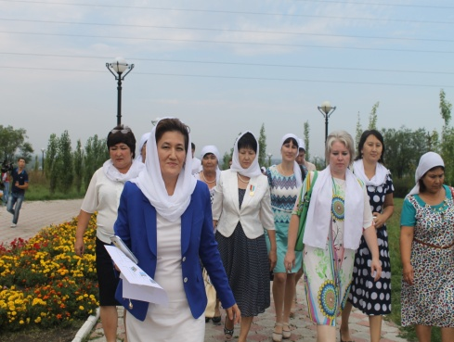
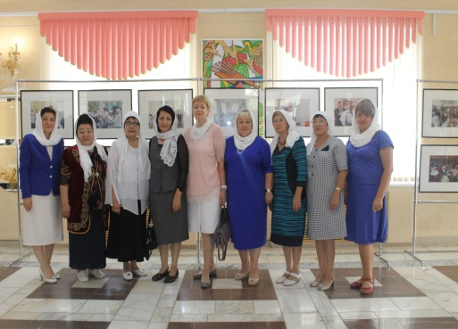

Выездное заседание совета матерей

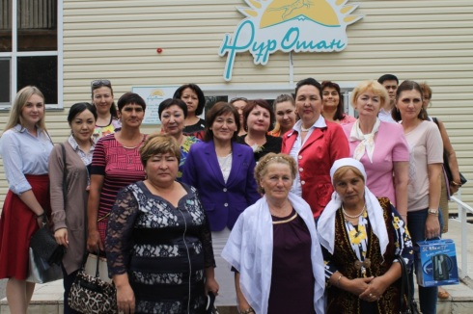
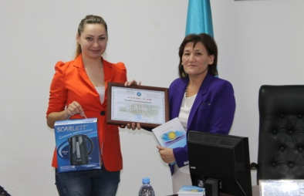

Областной перинатальный центр
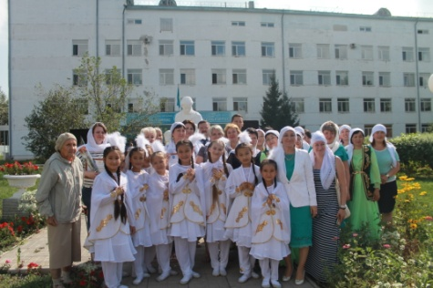
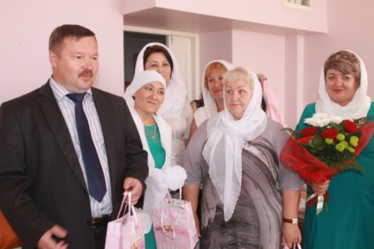

День Домбры

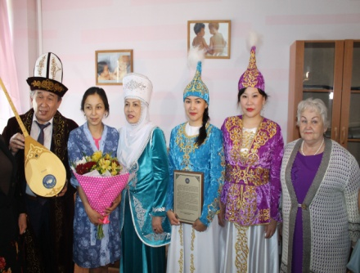

Международный женский день

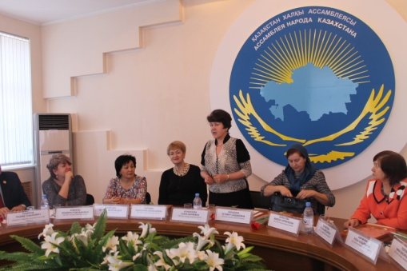
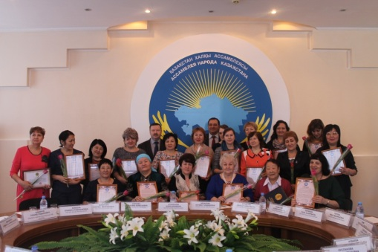
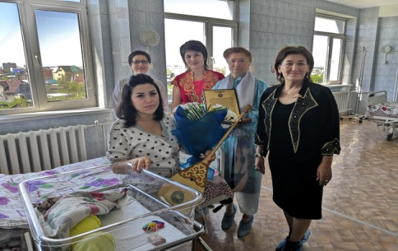
PR - акция «И это все они!»
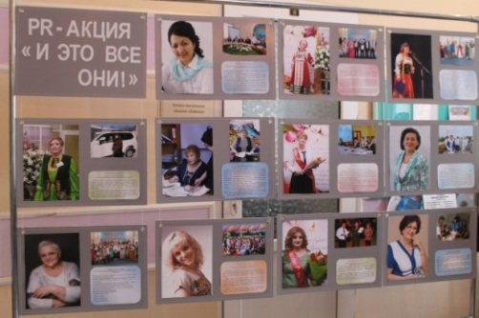
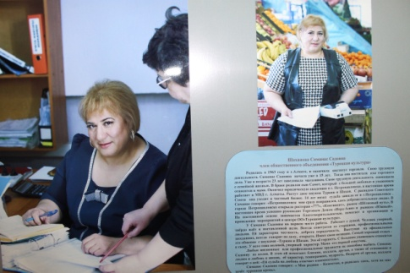

«Инабатты қыз - ұлт болашағы»

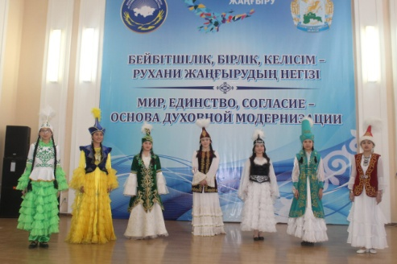
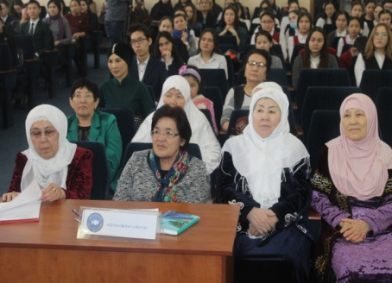

Взаимодействие Совета матерей
с благотворительным фондом «Харекет»

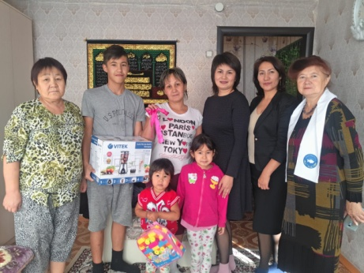
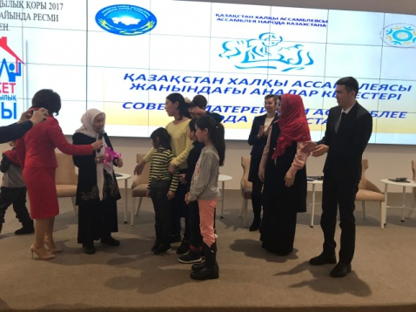

«Елбасы анасы үлгі болар баршаға!»,
посвященное Дню Первого Президента
Республики Казахстан
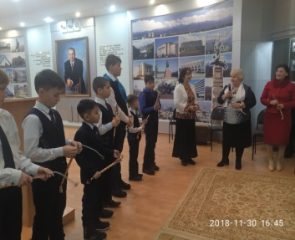
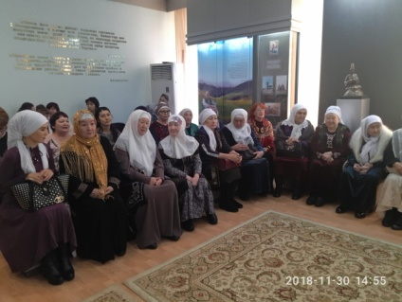

«Ұрпақ тәрбиесі – ұлт болашағы»
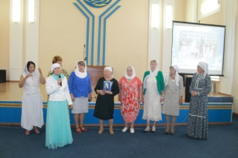
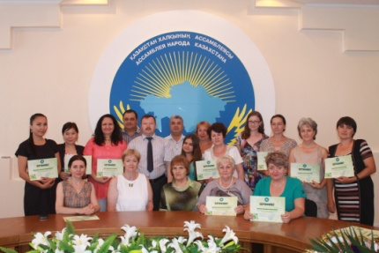

Республиканская акция «Детям Арыси»
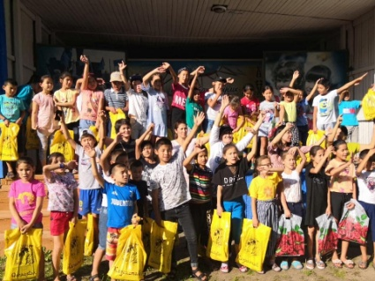
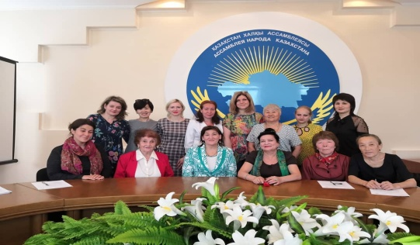

«Рухани жаңғыру берекелі шаңырақтан басталады»

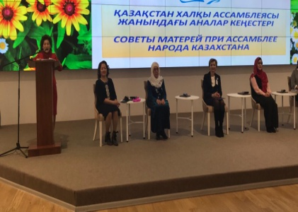
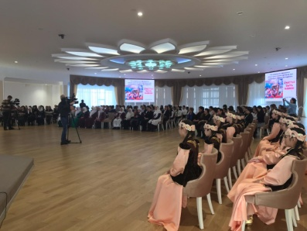

Дом мамы
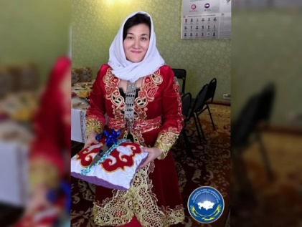
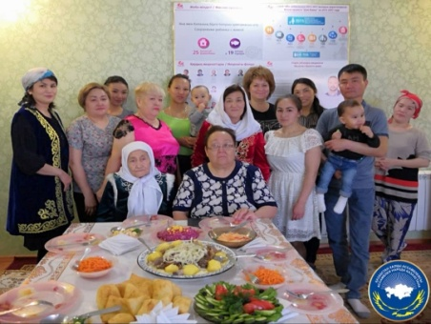

Благотворительная помощь многодетным семьям
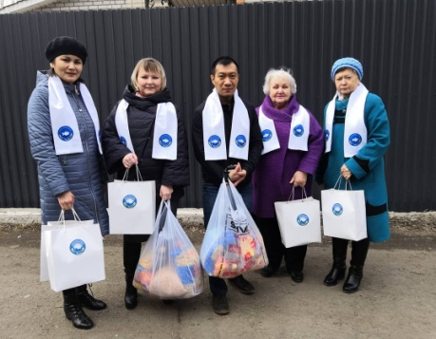
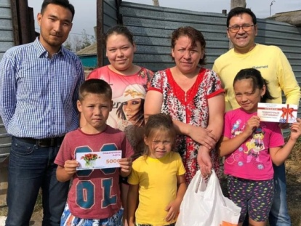

Форум матерей и дочерей
«Bári de, ANA, bir òziǹnen bastalady»
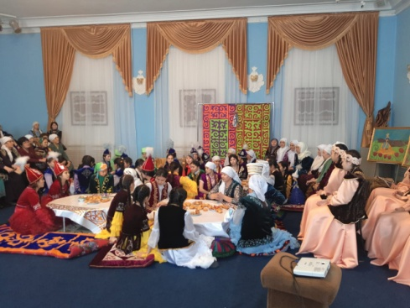
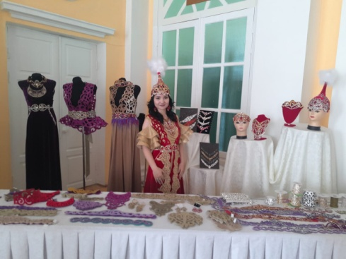

Заключение

Советы матерей играют большую роль в сохранении и укреплении института семьи, в воспитании подрастающего поколения, снижении количества разводов, в профилактике преступлений и правонарушений среди подростков. Они проводят консультативно-информационную работу по повышению уровня правовой грамотности женщин, распространяют опыт успешных семей, ведут профилактическую работу с неблагополучными семьями, участвуют в решении проблем детей, оставшихся без попечения родителей. С каждым годом количество форм участия активных женщин-матерей в решении широкого спектра вопросов семейного, духовно-нравственного воспитания и медиации растет.
За годы работы совета активные женщины успели охватить вниманием многие проблемы самых разных социальных групп в регионе. Потому что сами трудятся в учреждениях здравоохранения, образования, культуры, социальной защиты, правоохранительных органах, неправительственных организациях и знают все нюансы своей сферы. Кроме того, у каждой из них есть большой опыт успешного материнства и семейной жизни, которыми они готовы делиться с другими.
Представительницы Совета матерей решили, что гораздо большую пользу будут приносить, не заседания в залах и за круглыми столами, а работая в отдельных коллективах. Прийти, поговорить на интересующую молодежь тему, завести дальнейшую дружбу, завоевать доверие, помочь советом и делом - вот будьни Советов матерей Северо-Казахстанской области.

